TRƯỜNG ĐẠI HỌC CÔNG NGHỆ THÔNG TIN VÀ TRUYỀN THÔNG (ICTU)
KHOA CÔNG NGHỆ THÔNG TIN

-------------------------------------
BÁO CÁO DỰ ÁN HỌC PHẦN
HỌC PHẦN: ỨNG DỤNG TRÍ TUỆ NHÂN TẠO
HÌNH THỨC: DỰ ÁN
ĐỀ TÀI:
HỆ THỐNG QUẢN LÝ THU CHI CÁ NHÂN TÍCH HỢP
TRÍ TUỆ NHÂN TẠO GOOGLE GEMINI
(EXPENSEAI)
GIẢNG VIÊN HƯỚNG DẪN:  ThS. Nguyễn Tuấn Anh  Khoa Công nghệ Thông tin | SINH VIÊN THỰC HIỆN:  1. Nguyễn Tuấn Đạt - MSV: DTC245200452  2. Phàn Ngọc Anh - MSV: DTC245200964  Lớp: CNTTK23C
MỤC LỤC

CHƯƠNG 1. KHẢO SÁT VÀ PHÂN TÍCH YÊU CẦU 6
1.1. Tổng quan bài toán 7
1.1.1. Giới thiệu bài toán 7
1.1.2. Mục tiêu xây dựng hệ thống 7
1.1.3. Phạm vi hệ thống 7
1.1.4. Đối tượng sử dụng và các bên liên quan 8
1.2. Khảo sát hiện trạng 8
1.2.1. Mô tả hiện trạng 8
1.2.2. Quy trình nghiệp vụ hiện tại 8
1.2.3. Dữ liệu và biểu mẫu đang sử dụng 9
1.2.4. Hạn chế của hệ thống hiện tại 9
1.2.5. Đề xuất hệ thống mới (ExpenseAI) 9
1.3. Phân tích yêu cầu hệ thống 10
1.3.1. Yêu cầu chức năng 10
1.3.2. Yêu cầu phi chức năng 10
1.3.3. Quy tắc nghiệp vụ 11
1.3.4. Ràng buộc hệ thống 11
1.4. Mô hình hóa quy trình nghiệp vụ 12
1.4.1. Xác định các quy trình nghiệp vụ chính 12
1.4.2. Quy trình nghiệp vụ ghi nhận chi tiêu thủ công truyền thống 12
1.4.3. Quy trình tự động hóa thông minh với ExpenseAI và Google Gemini 12
CHƯƠNG 2. PHÂN TÍCH HỆ THỐNG 13
2.1. Phân tích tác nhân và chức năng 13
2.1.1. Xác định Actor 13
2.1.2. Xác định các Use Case 14
2.1.3. Biểu đồ Use Case tổng quát 15
2.1.4. Phân rã Use Case (Chia nhỏ sơ đồ) 15
2.2. Đặc tả Use Case 16
2.2.1. Tiền điều kiện và hậu điều kiện 16
2.2.2. Luồng sự kiện chính (Basic Flow) 17
2.2.3. Luồng thay thế (Alternative Flow) 17
2.2.4. Luồng ngoại lệ (Exception Flow) 17
2.3. Mô hình hóa hành vi hệ thống 18
2.3.1. Activity Diagram cho các Use Case chính (Chia nhỏ sơ đồ) 18
2.3.2. Sequence Diagram cho các Use Case chính 20
2.4. Phân tích miền nghiệp vụ 20
2.4.1. Xác định các lớp/đối tượng nghiệp vụ 20
2.4.2. Thuộc tính và quan hệ giữa các đối tượng 21
2.4.3. Domain Model/Class Diagram phân tích 21
2.5. Phân tích dữ liệu 22
2.5.1. Xác định thực thể và thuộc tính 22
2.5.2. Xác định khóa và các mối quan hệ 23
2.5.3. Xây dựng ERD 23
2.5.4. Chuyển ERD sang mô hình quan hệ 25
2.5.5. Chuẩn hóa dữ liệu 26
CHƯƠNG 3. THIẾT KẾ HỆ THỐNG 26
3.1. Thiết kế kiến trúc hệ thống 27
3.1.1. Lựa chọn mô hình kiến trúc 27
3.1.2. Sơ đồ kiến trúc tổng thể 27
3.1.3. Phân chia các module/thành phần 29
3.1.4. Component Diagram 30
3.2. Thiết kế chi tiết 30
3.2.1. Design Class Diagram 30
3.2.2. Thiết kế các lớp Controller/Service/Repository/Model 31
3.2.3. Thiết kế tương tác giữa các thành phần 32
3.2.4. Thiết kế API 34
3.3. Thiết kế cơ sở dữ liệu 35
3.3.1. Lược đồ cơ sở dữ liệu 35
3.3.2. Thiết kế các bảng 35
3.3.3. Khóa chính, khóa ngoại và các ràng buộc 36
3.3.4. Từ điển dữ liệu (Data Dictionary) 37
3.4. Thiết kế giao diện 37
3.4.1. Nguyên tắc thiết kế giao diện 37
3.4.2. Thiết kế cấu trúc điều hướng 38
3.4.3. Thiết kế các màn hình chính 38
3.4.4. Wireframe/Prototype 38
3.5. Thiết kế bảo mật và phân quyền 39
3.5.1. Xác thực người dùng 39
3.5.2. Phân quyền truy cập 39
3.5.3. Bảo vệ và kiểm soát dữ liệu 40
3.6. Thiết kế triển khai 40
3.6.1. Deployment Diagram 40
3.6.2. Môi trường triển khai 41
3.6.3. Sao lưu, phục hồi và ghi log 41
3.7. Lựa chọn công nghệ và đánh giá thiết kế 42
3.7.1. Lựa chọn công nghệ 42
3.7.2. Phân tích các phương án thay thế 42
3.7.3. Phân tích trade-off 43
3.7.4. Đánh giá khả năng đáp ứng yêu cầu 43
3.8. Minh chứng sử dụng AI khi lập trình và phát triển hệ thống 44
3.8.1. Quy trình ứng dụng AI theo phương pháp Human-in-the-Loop 44
3.8.2. Minh chứng Prompt 1: Bóc tách ngôn ngữ tự nhiên sang JSON có cấu trúc (Gemini 1.5 Flash) 45
3.8.3. Minh chứng Prompt 2: Trợ lý tài chính cá nhân thông minh theo mô hình 50/30/20 (Chain-of-Thought) 48
3.8.4. Minh chứng Prompt 3: Thiết kế Module Xác thực JWT & Phân quyền RBAC (FastAPI Security) 50
3.8.5. Minh chứng Prompt 4: Tối ưu hóa truy vấn CSDL báo cáo thống kê & Xử lý lỗi N+1 (SQLAlchemy 2.0) 53
3.8.6. Đánh giá hiệu quả tổng thể và bài học kinh nghiệm khi ứng dụng AI 56

LỜI MỞ ĐẦU
Trong kỷ nguyên chuyển đổi số và sự bùng nổ của trí tuệ nhân tạo, kỹ năng quản lý tài chính cá nhân ngày càng trở nên thiết yếu đối với sinh viên và người đi làm. Phương thức ghi chép chi tiêu truyền thống qua sổ sách hoặc bảng tính Excel bộc lộ nhiều hạn chế: thao tác chọn danh mục thủ công rườm rà, dễ quên ghi chép, thiếu trực quan hóa dòng tiền và không có trợ lý đưa ra khuyến nghị khi có nguy cơ mất cân đối thu chi.
Xuất phát từ nhu cầu thực tiễn đó, Nhóm 02 đã nghiên cứu và phát triển đề tài: “Hệ thống Quản lý Thu Chi có Tích hợp Trí tuệ Nhân tạo”. Đề tài tập trung giải quyết bài toán cốt lõi: người dùng chỉ cần nhập mô tả ngắn gọn bằng ngôn ngữ tự nhiên, hệ thống sẽ ứng dụng mô hình ngôn ngữ lớn (Google Gemini 1.5 Flash) để tự động nhận diện và phân loại danh mục thu chi với độ chính xác cao, đồng thời phân tích hành vi tài chính để đưa ra các lời khuyên tiết kiệm thông minh.
Báo cáo này được cấu trúc chặt chẽ thành 3 chương theo đúng chuẩn phương pháp luận Phân tích và Thiết kế Hệ thống:
- Chương 1 - Khảo sát và phân tích yêu cầu: Trả lời câu hỏi “Bài toán cần gì?” thông qua khảo sát hiện trạng, mô hình hóa quy trình nghiệp vụ BPMN và các yêu cầu chức năng, phi chức năng.
- Chương 2 - Phân tích hệ thống: Trả lời câu hỏi “Hệ thống phải làm gì?” với mô hình hóa Use Case, Activity Diagram, Sequence Diagram, Domain Model và Chuẩn hóa dữ liệu 3NF.
- Chương 3 - Thiết kế hệ thống: Trả lời câu hỏi “Hệ thống sẽ được xây dựng như thế nào?” thông qua kiến trúc 3-Layer/3-Tier, Component Diagram, Design Class Diagram, thiết kế CSDL vật lý, Wireframe giao diện, bảo mật RBAC và Deployment Diagram.

CHƯƠNG 1. KHẢO SÁT VÀ PHÂN TÍCH YÊU CẦU
Mục tiêu trọng tâm: Trả lời toàn diện câu hỏi "Bài toán cần gì?" thông qua khảo sát thực tiễn, phân tích hiện trạng, xác định yêu cầu chức năng, phi chức năng, quy tắc nghiệp vụ và chuẩn hóa quy trình bằng BPMN.

1.1. tổng quan bài toán

1.1.1. giới thiệu bài toán
Quản lý tài chính cá nhân là một trong những kỹ năng sinh tồn và phát triển quan trọng nhất trong xã hội hiện đại. Tuy nhiên, đối với đại đa số sinh viên và người trẻ mới đi làm, việc duy trì kỷ luật tài chính gặp phải rào cản tâm lý rất lớn. Mỗi ngày một cá nhân phát sinh từ 5 đến 15 giao dịch chi tiêu vi mô (ăn sáng, cà phê, đổ xăng, mua sắm tạp hóa, thanh toán internet...). Nếu việc ghi chép đòi hỏi quá nhiều thao tác (chọn ngày, nhập số tiền, mở danh sách thả xuống chọn danh mục, gõ ghi chú), người dùng sẽ có xu hướng trì hoãn và bỏ cuộc chỉ sau 1-2 tuần. Hậu quả là tình trạng mất cân đối thu chi diễn ra liên tục, chi tiêu vượt quá mức cho phép mà không hề hay biết.

1.1.2. mục tiêu xây dựng hệ thống
Hệ thống ExpenseAI được nghiên cứu và xây dựng nhằm đạt được các mục tiêu cụ thể sau:
1. Triệt tiêu rào cản nhập liệu: Cho phép người dùng nhập tự do bằng ngôn ngữ tự nhiên tiếng Việt (“Ăn phở bò 40k”, “Nhận lương part-time 2tr5”). Hệ thống ứng dụng Google Gemini 1.5 Flash tự động trích xuất số tiền và phân loại vào danh mục chuẩn xác trong dưới 1.5 giây.
2. Cung cấp bức tranh tài chính trực quan: Tự động tổng hợp dữ liệu, vẽ biểu đồ tròn cơ cấu chi tiêu và biểu đồ cột biến động dòng tiền theo tuần/tháng với Chart.js.
3. Kiểm soát ngân sách chủ động: Đặt hạn mức chi tiêu cho từng danh mục; tự động kích hoạt cảnh báo khi đạt ngưỡng 85% hoặc vượt 100% ngân sách.
4. Cố vấn tài chính thông minh: Đóng vai trò như một chuyên gia tài chính ảo, phân tích cơ cấu chi tiêu hàng tháng để chỉ ra các khoản lãng phí tiềm ẩn và đề xuất kế hoạch tiết kiệm thiết thực.

1.1.3. phạm vi hệ thống
Hệ thống ExpenseAI tập trung vào các phạm vi chức năng và kỹ thuật sau:
- Phạm vi nghiệp vụ: Quản lý toàn diện tài khoản cá nhân, sổ giao dịch thu chi, hệ thống danh mục tùy biến, thiết lập ngân sách tháng, xuất báo cáo CSV và nhận tư vấn tài chính từ AI.
- Phạm vi người dùng: Hỗ trợ sinh viên, nhân viên văn phòng và các cá nhân có nhu cầu quản trị dòng tiền cá nhân độc lập.
- Phạm vi kỹ thuật: Ứng dụng Web Responsive tương thích máy tính và thiết bị di động, kiến trúc backend RESTful API chuẩn OpenAPI/Swagger, cơ sở dữ liệu quan hệ PostgreSQL bảo đảm toàn vẹn ACID, tích hợp API Google Cloud Generative AI.

1.1.4. đối tượng sử dụng và các bên liên quan
Bảng 1.1 mô tả chi tiết các bên liên quan và đối tượng sử dụng chính của hệ thống ExpenseAI:
Bên liên quan | Vai trò & Đối tượng | Kỳ vọng & Quyền lợi đối với hệ thống
Người dùng cá nhân | Sinh viên, người đi làm trẻ | Nhập liệu siêu nhanh bằng AI, theo dõi số dư tức thì, nhận lời khuyên tài chính cá nhân hóa.
Quản trị viên | Kỹ sư vận hành hệ thống | Giám sát người dùng, quản trị danh mục hệ thống mặc định, kiểm soát log lỗi và an toàn bảo mật.
Nhà phát triển (Nhóm 02) | Nguyễn Tuấn Đạt & Phàn Ngọc Anh | Hiện thực hóa kiến trúc phần mềm chuẩn mực, tích hợp GenAI và tối ưu trải nghiệm người dùng.
Giảng viên & Đơn vị thẩm định | ThS. Nguyễn Tuấn Anh (ICTU) | Đánh giá chất lượng học thuật, tính chuẩn mực trong phân tích thiết kế và tính ứng dụng thực tiễn.

1.2. khảo sát hiện trạng

1.2.1. mô tả hiện trạng
Nhóm phát triển đã thực hiện khảo sát thực tế trên mẫu 150 sinh viên tại Trường Đại học Công nghệ Thông tin và Truyền thông (ICTU) trong tháng 08/2026. Kết quả ghi nhận:
- 72.4% sinh viên thừa nhận không quản lý chi tiêu hoặc chỉ ghi chép trong vài ngày đầu tháng rồi bỏ cuộc.
- 18.2% sử dụng bảng tính Excel hoặc Google Sheets nhưng gặp khó khăn khi thao tác trên điện thoại thông minh.
- 9.4% dùng sổ tay ghi chép thủ công và thường xuyên bỏ sót hóa đơn hoặc nhầm lẫn số liệu cuối tháng.

1.2.2. quy trình nghiệp vụ hiện tại
Quy trình quản lý thu chi truyền thống của người dùng hiện nay diễn ra qua 5 bước hoàn toàn thủ công:
Bước 1: Khi phát sinh chi tiêu (mua cà phê, thanh toán bữa trưa), người dùng cố gắng ghi nhớ trong đầu hoặc nhét hóa đơn vào ví.
Bước 2: Đến tối hoặc cuối tuần, người dùng mở sổ tay hoặc mở file Excel trên máy tính.
Bước 3: Nhớ lại các khoản đã tiêu, ước lượng số tiền và lục tìm xem khoản này thuộc danh mục nào trong danh sách.
Bước 4: Nhập thủ công các cột Ngày, Số tiền, Danh mục, Ghi chú vào từng ô tính.
Bước 5: Tự dùng hàm tính tổng số tiền còn lại hoặc đợi đến khi hết tiền mới biết mình đã chi tiêu thâm hụt.

1.2.3. dữ liệu và biểu mẫu đang sử dụng
Hiện trạng ghi chép trên Excel phổ biến với cấu trúc biểu mẫu thủ công được mô tả tại Bảng 1.2:
STT | Ngày tháng | Số tiền (VNĐ) | Phân loại | Danh mục | Ghi chú
01 | 05/09/2026 | 35,000 | Chi tiêu | Ăn uống | Bún chả buổi trưa
02 | 05/09/2026 | 25,000 | Chi tiêu | Ăn uống | Cà phê sữa đá
03 | 06/09/2026 | 50,000 | Chi tiêu | Di chuyển | Đổ xăng xe máy
04 | 07/09/2026 | 2,500,000 | Thu nhập | Lương | Nhận lương làm thêm gia sư
05 | 08/09/2026 | 180,000 | Chi tiêu | Mua sắm | Mua giáo trình chuyên ngành

1.2.4. hạn chế của hệ thống hiện tại
Từ khảo sát thực trạng, nhóm đã tổng kết 4 điểm nghẽn nghiêm trọng của phương pháp truyền thống:
1. Rào cản thời gian và thao tác: Người dùng mất trung bình 35-50 giây cho một lần nhập giao dịch trên Excel; thao tác chọn dropdown danh mục trên màn hình điện thoại rất bất tiện.
2. Sai lệch và thiếu nhất quán: Do nhập thủ công, người dùng thường gõ sai mệnh giá (ví dụ gõ thiếu hoặc thừa số 0), cùng một loại chi tiêu lúc thì ghi “Ăn trưa”, lúc thì ghi “Cơm”, làm sai lệch phân tích thống kê.
3. Tỷ lệ bỏ cuộc cực cao: 84% người được hỏi cho biết họ từ bỏ thói quen ghi chép sau tuần thứ hai vì cảm thấy phiền toái và tốn thời gian.
4. Hoàn toàn thụ động: Sổ sách và Excel chỉ lưu trữ tĩnh, không có khả năng tự động phân loại, không có cơ chế cảnh báo vượt ngưỡng ngân sách và không thể đưa ra bất kỳ lời khuyên tài chính nào.

1.2.5. đề xuất hệ thống mới
Đề xuất xây dựng hệ thống ExpenseAI nhằm khắc phục triệt để các hạn chế trên bằng cách ứng dụng Trí tuệ Nhân tạo thế hệ mới:
- Nhập liệu 1 chạm với AI: Người dùng chỉ cần gõ 1 câu tự nhiên hoặc nói: “Đổ xăng 50k”. Mô hình Gemini 1.5 Flash lập tức bóc tách thành: Amount=50000, Category=“Di chuyển”, Type=“expense”. Thời gian hoàn tất giảm từ 45s xuống chỉ còn dưới 1.5 giây.
- Báo cáo thời gian thực: Tự động tổng hợp số dư khả dụng, hạn mức ngân sách và trực quan hóa qua biểu đồ tương tác Chart.js ngay tại trang chủ.
- Hệ thống cảnh báo sớm: Kích hoạt thông báo đổi màu giao diện và cảnh báo Toast ngay khi phát sinh giao dịch chạm ngưỡng 85% hạn mức đã định.
- Cố vấn tài chính cá nhân hóa: Thuật toán tổng hợp dữ liệu chi tiêu hàng tháng gửi tới Google Gemini cùng bộ quy tắc tối ưu tài chính (Quy tắc 50/30/20) để sinh lời khuyên thực tế giúp người dùng cải thiện thói quen tích lũy.

1.3. phân tích yêu cầu hệ thống

1.3.1. yêu cầu chức năng
Hệ thống ExpenseAI bao gồm 5 phân hệ chức năng chính được mô tả chi tiết tại Bảng 1.3:
Mã yêu cầu | Phân hệ chức năng | Mô tả chi tiết chức năng
FR01 | Quản lý Tài khoản & Xác thực | Đăng ký người dùng mới, đăng nhập xác thực bằng JWT, quản lý thông tin cá nhân, phân quyền RBAC (Admin/User).
FR02 | Giao dịch Thu Chi & Phân loại AI | Ghi nhận khoản thu/chi; tích hợp Google Gemini tự động trích xuất số tiền và nhận diện danh mục; chỉnh sửa, xóa giao dịch.
FR03 | Quản lý Danh mục & Ngân sách | Thêm, sửa, xóa danh mục chi tiêu/thu nhập; thiết lập định mức ngân sách tối đa theo tháng; kích hoạt cảnh báo nguy cơ bội chi.
FR04 | Báo cáo & Trực quan hóa Dòng tiền | Thống kê tổng thu, tổng chi, số dư ròng; vẽ biểu đồ tròn cơ cấu danh mục và biểu đồ cột xu hướng dòng tiền; lọc theo tuần/tháng/năm; xuất CSV.
FR05 | Trợ lý Cố vấn Tài chính AI | Tổng hợp bức tranh tài chính tháng của người dùng; gọi Google Gemini sinh đánh giá thói quen tiêu dùng và lời khuyên tiết kiệm cụ thể.

1.3.2. yêu cầu phi chức năng
Bên cạnh các yêu cầu chức năng, hệ thống phải tuân thủ nghiêm ngặt các tiêu chuẩn chất lượng sau:
1. Hiệu năng: Tốc độ phản hồi API cho các thao tác CRUD cơ bản phải đạt < 20ms nhờ ứng dụng SQLAlchemy 2.0 AsyncSession. Riêng các tác vụ AI nặng (Vision, Cố vấn) phải đạt thời gian giải phóng luồng chính < 50ms thông qua cơ chế Queue/BackgroundTasks, không gây nghẽn ThreadPool của Uvicorn.
2. Tính sẵn sàng: Hệ thống đạt tỷ lệ sẵn sàng tối thiểu 99.5% trong điều kiện vận hành bình thường.
3. Khả năng chịu tải: Hỗ trợ tối thiểu 100 người dùng đồng thời mà không gây tắc nghẽn luồng xử lý nhờ kiến trúc bất đồng bộ.
4. Bảo mật và an toàn dữ liệu: Mật khẩu người dùng bắt buộc được băm bằng thuật toán bcrypt với 12 rounds salting. Token JWT mã hóa HS256 với thời gian sống (TTL) 30 phút. Toàn bộ tham số đầu vào được lọc qua Pydantic schemas để ngăn chặn triệt để lỗ hổng SQL Injection, Cross-Site Scripting (XSS) và Broken Object-Level Authorization.

1.3.3. quy tắc nghiệp vụ
Hệ thống vận hành dựa trên 6 quy tắc nghiệp vụ bất biến:
- BR01 (Quy tắc số tiền): Số tiền giao dịch phải là một số thực dương lớn hơn 0 (amount > 0).
- BR02 (Quy tắc thời gian): Ngày giao dịch không được vượt quá thời gian hiện tại quá 1 năm và không được nhỏ hơn thời điểm thành lập tài khoản.
- BR03 (Quy tắc độc lập dữ liệu): Mỗi người dùng chỉ có quyền xem, sửa, xóa các giao dịch và danh mục do chính mình tạo ra (Data Isolation tuyệt đối).
- BR04 (Quy tắc danh mục hệ thống): Các danh mục mặc định do hệ thống thiết lập (Ăn uống, Di chuyển, Mua sắm, Lương, Khác) không thể bị người dùng xóa bỏ.
- BR05 (Quy tắc cảnh báo ngân sách): Khi tổng chi tiêu thực tế trong tháng đạt từ 85% hạn mức đã thiết lập, hệ thống kích hoạt cảnh báo màu vàng; khi vượt 100% kích hoạt cảnh báo màu đỏ.
- BR06 (Quy tắc tin cậy AI): Kết quả phân loại danh mục từ Google Gemini chỉ được tự động gán khi chỉ số tin cậy đạt từ 0.6 trở lên. Nếu dưới 0.6, hệ thống đánh dấu “Cần người dùng xác nhận”.

1.3.4. ràng buộc hệ thống
Các ràng buộc kỹ thuật và môi trường cần tuân thủ bao gồm:
- Ràng buộc API AI: Sử dụng Google Gemini API theo gói hạn mức Free Tier (giới hạn 15 requests/minute). Hệ thống phải thiết kế bộ đệm và rate limiter phía client để không vượt ngưỡng giới hạn.
- Ràng buộc pháp lý: Tuân thủ Nghị định 13/2023/NĐ-CP về bảo vệ dữ liệu cá nhân; không gửi các thông tin nhạy cảm của người dùng (họ tên, mật khẩu, email) lên các mô hình AI ngoại vi.
- Ràng buộc triển khai: Ứng dụng phải được đóng gói chuẩn container hóa (Docker & Docker Compose) để dễ dàng triển khai trên bất kỳ máy chủ Linux hoặc Windows nào.

1.4. mô hình hóa quy trình nghiệp vụ

1.4.1. xác định các quy trình nghiệp vụ chính
Hệ thống tập trung mô hình hóa 3 luồng quy trình nghiệp vụ cốt lõi:
1. Quy trình Xác thực & Cấp quyền: Đăng ký → Băm mật khẩu bcrypt → Cấp phát token JWT truy cập.
2. Quy trình Ghi nhận thu chi với AI: Nhận mô tả tự nhiên → Gemini trích xuất thực thể → Kiểm định Pydantic → Lưu CSDL → Cập nhật ngân sách.
3. Quy trình Phân tích tài chính 50/30/20: Tổng hợp dòng tiền tháng → Prompt CoT → Gemini sinh lời khuyên cá nhân hóa → Trực quan hóa Dashboard.

1.4.2. quy trình nghiệp vụ ghi nhận chi tiêu thủ công truyền thống
Hình 1.1a mô tả Quy trình ghi nhận chi tiêu thủ công qua sổ sách hoặc bảng tính Excel. Quy trình bộc lộ rõ nhiều điểm nghẽn: mất 35-50 giây cho mỗi giao dịch, tỷ lệ nhầm lẫn số học cao và 84% người dùng bỏ cuộc sau tuần đầu tiên:
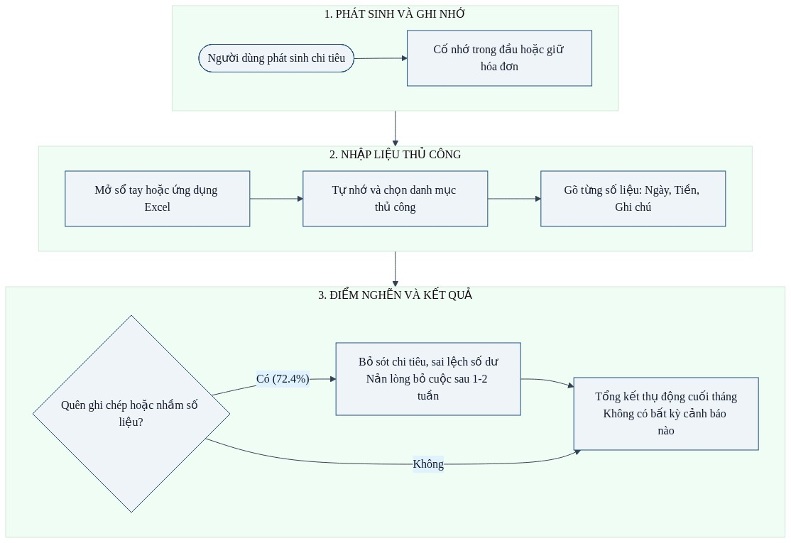
Hình 1.1a: Sơ đồ BPMN Quy trình ghi nhận chi tiêu thủ công truyền thống

1.4.3. quy trình tự động hóa thông minh với ExpenseAI và google gemini
Hình 1.1b biểu diễn Quy trình tự động hóa đột phá của ExpenseAI. Người dùng chỉ cần nhập một câu thoại tự do duy nhất; hệ thống tự động bóc tách số tiền, phân loại danh mục thông minh, kiểm soát hạn mức chi tiêu và gửi cảnh báo thời gian thực:
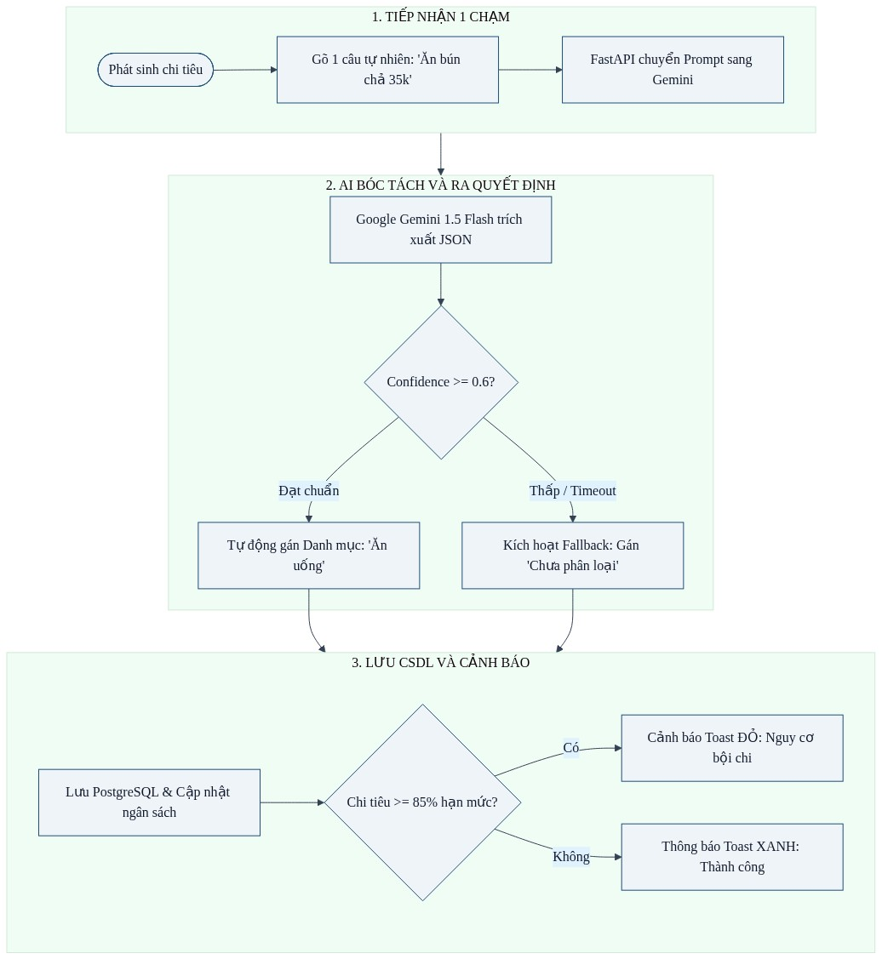
Hình 1.1b: Sơ đồ BPMN Quy trình tự động hóa thông minh với ExpenseAI tích hợp AI

CHƯƠNG 2. PHÂN TÍCH HỆ THỐNG
Mục tiêu trọng tâm: Trả lời câu hỏi "Hệ thống phải làm gì?" ở mức độ trừu tượng hóa phân tích, thiết lập mô hình Use Case, hành vi tương tác, mô hình miền và chuẩn hóa dữ liệu 3NF trước khi đi vào thiết kế kỹ thuật.

2.1. phân tích tác nhân và chức năng

2.1.1. xác định actor
Hệ thống xác định 4 tác nhân chính tham gia vào các tiến trình tương tác:
1. Khách vãng lai: Người dùng chưa đăng nhập hệ thống; chỉ có quyền truy cập trang giới thiệu, xem hướng dẫn và thực hiện Đăng ký / Đăng nhập.
2. Người dùng cá nhân: Tác nhân chính của hệ thống; thực hiện toàn bộ nghiệp vụ quản lý thu chi, xem dashboard, phân loại AI và nhận tư vấn.
3. Quản trị viên: Người dùng có quyền lực cao nhất; kế thừa toàn bộ quyền của User, đồng thời có thêm quyền quản trị danh mục dùng chung và giám sát người dùng.
4. Google Gemini Cloud API: Tác nhân hệ thống ngoại vi đóng vai trò cung cấp dịch vụ trí tuệ nhân tạo (NLP Classification & Financial Advice).

2.1.2. xác định các use case
Bảng 2.1 liệt kê danh mục 11 Use Case chuẩn hóa toàn diện của hệ thống ExpenseAI, bao quát trọn vẹn từ quản lý giao dịch, thiết lập ngân sách theo chuẩn 50/30/20 đến phân tích dòng tiền và quản trị hệ thống:
Mã UC | Tên Use Case | Tác nhân chính | Mô tả mục tiêu
UC001 | Đăng ký tài khoản | Guest | Tạo tài khoản mới, mã hóa mật khẩu bcrypt an toàn.
UC002 | Đăng nhập và Xác thực | Guest / User | Xác thực danh tính, nhận JWT access token và đăng xuất an toàn.
UC003 | Ghi nhận thu chi tự nhiên | User | Nhập câu văn tự do; gọi Gemini 1.5 Flash tự động phân loại danh mục.
UC004 | Tìm kiếm và Lọc giao dịch | User | Tìm kiếm từ khóa, lọc theo danh mục, khoảng thời gian và số tiền.
UC005 | Quản lý danh mục chi tiêu | User | Tạo mới, chỉnh sửa icon, màu sắc và cấu trúc danh mục cá nhân.
UC006 | Thiết lập và Theo dõi ngân sách | User | Đặt hạn mức chi tiêu tháng/danh mục theo chuẩn 50/30/20 và cảnh báo vượt trần.
UC007 | Dashboard và Biểu đồ | User | Trực quan hóa cơ cấu thu chi thời gian thực qua Chart.js đa chiều.
UC008 | Tư vấn tài chính AI 50/30/20 | User | Yêu cầu Gemini phân tích dòng tiền, phát hiện rủi ro và sinh lời khuyên.
UC009 | Xuất báo cáo dữ liệu CSV | User | Kết xuất toàn bộ dữ liệu giao dịch đã lọc ra file CSV phục vụ lưu trữ.
UC010 | Quản trị tài khoản người dùng | Admin | Xem danh sách người dùng, phân quyền RBAC và kích hoạt / khóa tài khoản.
UC011 | Quản trị danh mục & Giám sát AI | Admin | Quản lý danh mục mặc định toàn sàn và theo dõi nhật ký gọi API, hạn mức token.

2.1.3. biểu đồ use case tổng quát
Hình 2.1a mô tả Sơ đồ Use Case tổng thể toàn hệ thống ExpenseAI, thể hiện rõ ranh giới hệ thống, các tác nhân và quan hệ đối với Google Gemini AI Services:
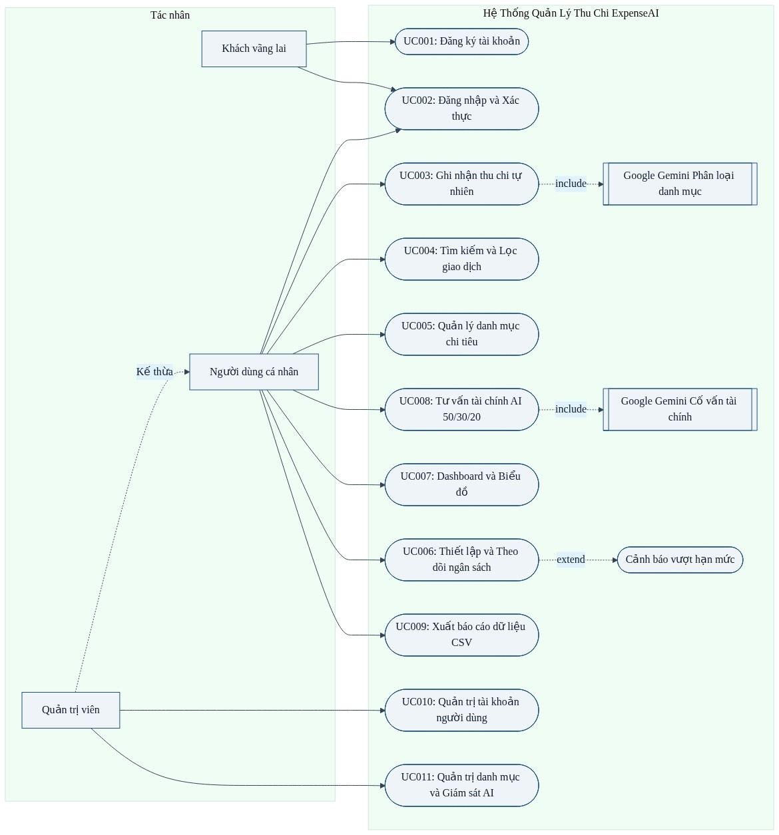
Hình 2.1a: Biểu đồ Use Case tổng thể toàn hệ thống ExpenseAI

2.1.4. phân rã use case (chia nhỏ sơ đồ)
Để đảm bảo tính rõ ràng và chi tiết, các nhóm Use Case phức tạp được phân rã thành các sơ đồ chuyên biệt:
- Hình 2.1b biểu diễn Phân rã Use Case Quản lý Giao dịch và Trợ lý AI (tập trung vào các thao tác nhập nhanh, gọi API suy luận, chỉnh sửa thủ công và lọc dữ liệu).
- Hình 2.1c biểu diễn Phân rã Use Case Báo cáo, Thống kê và Cố vấn Tài chính (tập trung vào dashboard Chart.js, xuất CSV và quy trình tư vấn theo quy tắc 50/30/20).
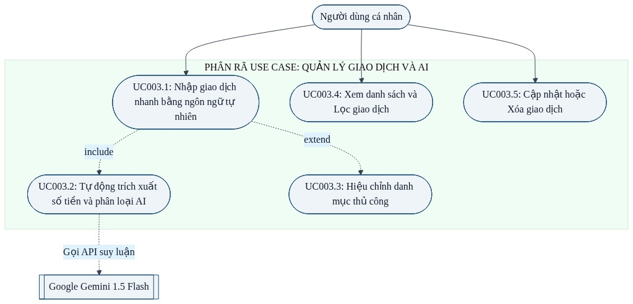
Hình 2.1b: Sơ đồ phân rã Use Case - Quản lý Giao dịch và Phân loại AI
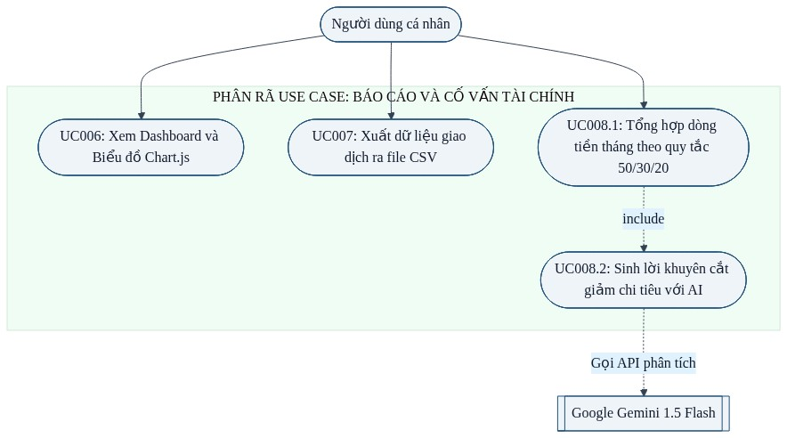
Hình 2.1c: Sơ đồ phân rã Use Case - Thống kê, Báo cáo và Cố vấn tài chính

2.2. đặc tả use case

2.2.1. tiền điều kiện và hậu điều kiện
Bảng 2.2 trình bày bảng đặc tả chi tiết cho Use Case trọng tâm "UC003: Ghi nhận giao dịch thu chi tích hợp AI":
Thuộc tính đặc tả | Nội dung chi tiết của Use Case UC003
Tên Use Case | UC003: Ghi nhận giao dịch thu chi tích hợp Trí tuệ Nhân tạo
Tác nhân chính | Người dùng cá nhân
Tác nhân hỗ trợ | Google Gemini 1.5 Flash Cloud API, PostgreSQL Database Server
Mô tả tóm tắt | Người dùng nhập thông tin giao dịch bằng lời văn tự nhiên; hệ thống tự động bóc tách và phân loại danh mục thông qua AI, lưu trữ vào CSDL.
Tiền điều kiện | Người dùng đã đăng nhập thành công vào hệ thống và sở hữu Token JWT hợp lệ; kết nối Internet sẵn sàng.
Hậu điều kiện | Bản ghi giao dịch mới được lưu vào CSDL; số dư khả dụng và hạn mức ngân sách được cập nhật tức thì; lịch sử dự đoán AI được lưu vết.

2.2.2. luồng sự kiện chính
Luồng sự kiện chính của Use Case UC003 diễn ra theo 8 bước tuần tự:
1. Người dùng mở trang Quản lý Giao dịch hoặc bấm vào khung nhập liệu thông minh tại Dashboard.
2. Người dùng nhập câu mô tả (Ví dụ: “Ăn trưa cơm văn phòng 45k”), nhập hoặc để trống trường Danh mục và chọn ngày giao dịch.
3. Người dùng nhấn nút “Lưu Giao Dịch”.
4. Frontend đóng gói Request JSON gửi tới Endpoint “POST /api/transactions/” kèm Header “Authorization: Bearer <token>”.
5. Backend FastAPI tiếp nhận, xác thực quyền của User và kiểm tra nếu trường “category_id” bị để trống, hệ thống kích hoạt module “AIClassifier”.
6. “AIClassifier” chuyển tiếp mô tả tới Google Gemini 1.5 Flash; Gemini phân tích và trả về cấu trúc JSON “{category: ”Ăn uống“, confidence: 0.95}”.
7. Hệ thống ánh xạ chuỗi danh mục sang “category_id” tương ứng trong CSDL và ghi nhận giao dịch mới cùng bản ghi dự đoán “ai_predictions”.
8. Hệ thống tính toán lại tiến độ ngân sách tháng và gửi mã trạng thái HTTP 201 Created về Frontend để hiển thị Toast thông báo thành công.

2.2.3. luồng thay thế
- Luồng A1 (Người dùng tự chọn danh mục thủ công): Tại bước 2, nếu người dùng chủ động chọn một danh mục cụ thể từ danh sách có sẵn (ví dụ chọn “Di chuyển”), hệ thống sẽ bỏ qua bước gọi AI (bước 5-6), tiến hành lưu trực tiếp vào CSDL để tiết kiệm tài nguyên và thời gian.
- Luồng A2 (Hiệu chỉnh gợi ý của AI): Tại bước 6, nếu hệ thống hiển thị danh mục do AI gợi ý trước khi lưu, người dùng có thể nhấp chuột để đổi sang danh mục khác theo ý muốn cá nhân trước khi hoàn tất lưu bản ghi.

2.2.4. luồng ngoại lệ
- Luồng E1 (Lỗi kết nối hoặc AI Timeout): Tại bước 6, nếu Google Gemini API không phản hồi trong vòng 2.5 giây hoặc mất kết nối Internet, cơ chế “Guardrails Fallback” lập tức can thiệp: tự động gán giao dịch vào danh mục mặc định “Chưa phân loại” với cờ ai_status = “fallback”. Hệ thống vẫn lưu thành công giao dịch vào CSDL và gửi thông báo nhẹ nhàng cho người dùng.
- Luồng E2 (Dữ liệu không hợp lệ): Tại bước 4, nếu người dùng nhập số tiền âm (amount <= 0) hoặc chuỗi mô tả rỗng, Pydantic Schema chặn lại và trả về mã lỗi HTTP 422 Unprocessable Entity kèm thông báo chi tiết để người dùng chỉnh sửa.

2.3. mô hình hóa hành vi hệ thống

2.3.1. activity diagram cho các use case chính (chia nhỏ sơ đồ)
Nhằm đảm bảo sơ đồ hoạt động trực quan và không bị kéo dài quá mức, hệ thống chia nhỏ hành vi của Use Case UC003 thành 2 giai đoạn rõ ràng:
- Hình 2.2a biểu diễn Giai đoạn 1: Tiếp nhận mô tả giao dịch, phân nhánh người dùng tự chọn hay gọi AI, kiểm tra độ tin cậy và kích hoạt cơ chế Fallback.
- Hình 2.2b biểu diễn Giai đoạn 2: Kiểm thực Pydantic, ghi dữ liệu vào CSDL PostgreSQL và tính toán 3 cấp độ cảnh báo ngân sách (Xanh / Vàng / Đỏ).
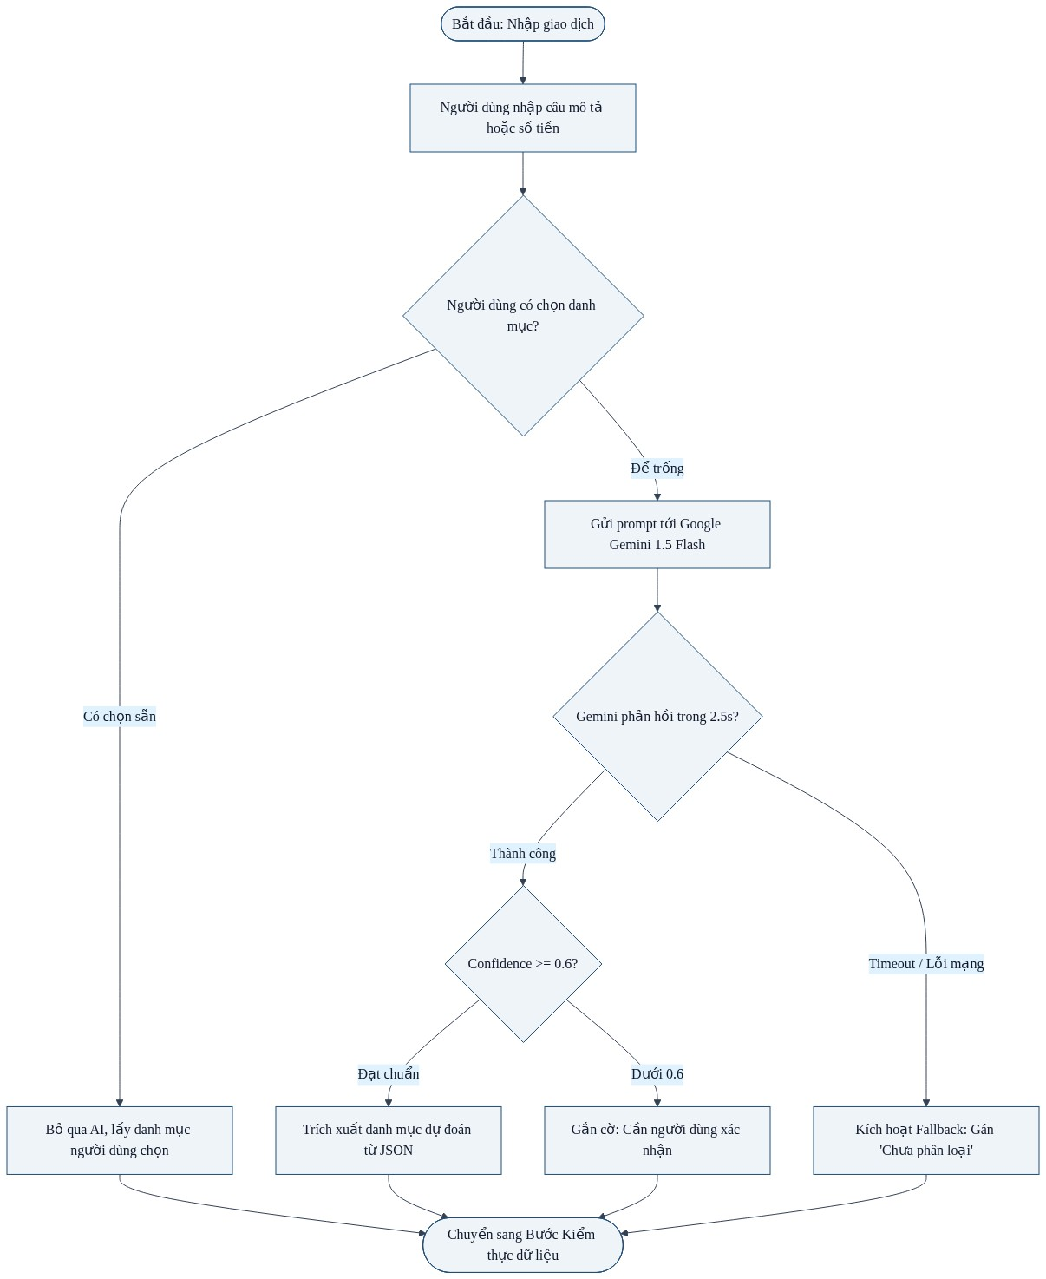
Hình 2.2a: Sơ đồ hoạt động - Tiếp nhận và Phân loại danh mục tự động với AI
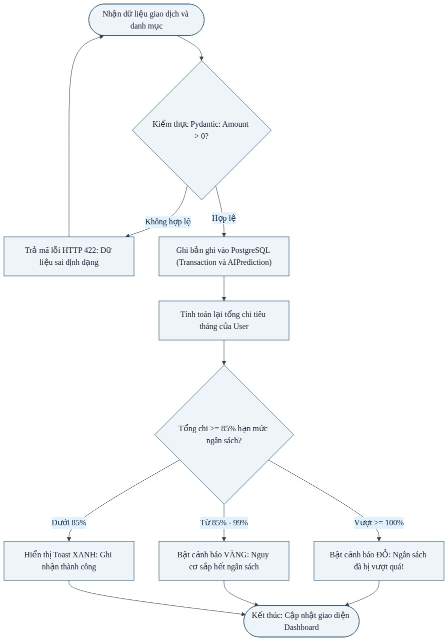
Hình 2.2b: Sơ đồ hoạt động - Kiểm thực dữ liệu, Lưu trữ và Kiểm soát hạn mức ngân sách

2.3.2. sequence diagram cho các use case chính
Sơ đồ tuần tự thể hiện chính xác thứ tự trao đổi thông điệp theo trục thời gian giữa Actor, Giao diện người dùng, FastAPI Router, AI Service, PostgreSQL DB và Cloud AI.
Hình 2.3 mô tả sơ đồ tuần tự của nghiệp vụ Phân loại giao dịch tự động với Gemini 1.5 Flash:
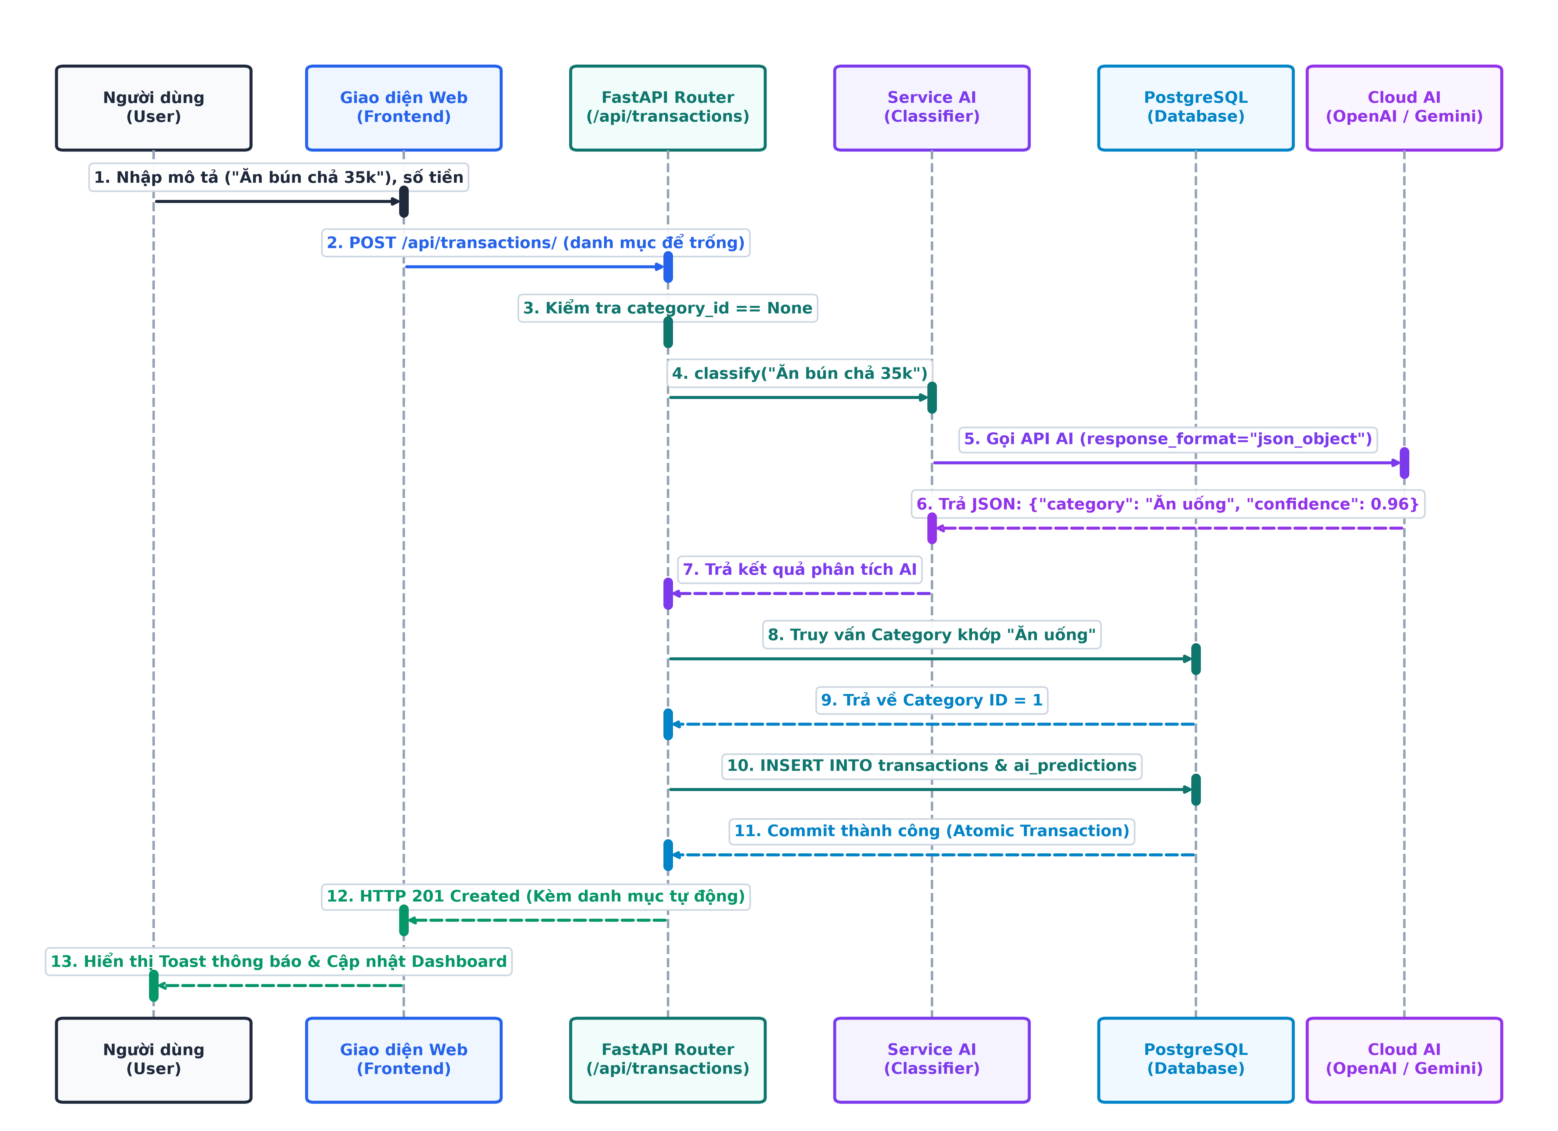
Hình 2.3: Sơ đồ tuần tự - Phân loại danh mục tự động với Google Gemini
Hình 2.4 mô tả sơ đồ tuần tự của nghiệp vụ Cố vấn tài chính thông minh (UC008), từ lúc người dùng yêu cầu tư vấn đến khi hệ thống tổng hợp dòng tiền tháng, gọi Gemini xử lý và phản hồi giao diện:
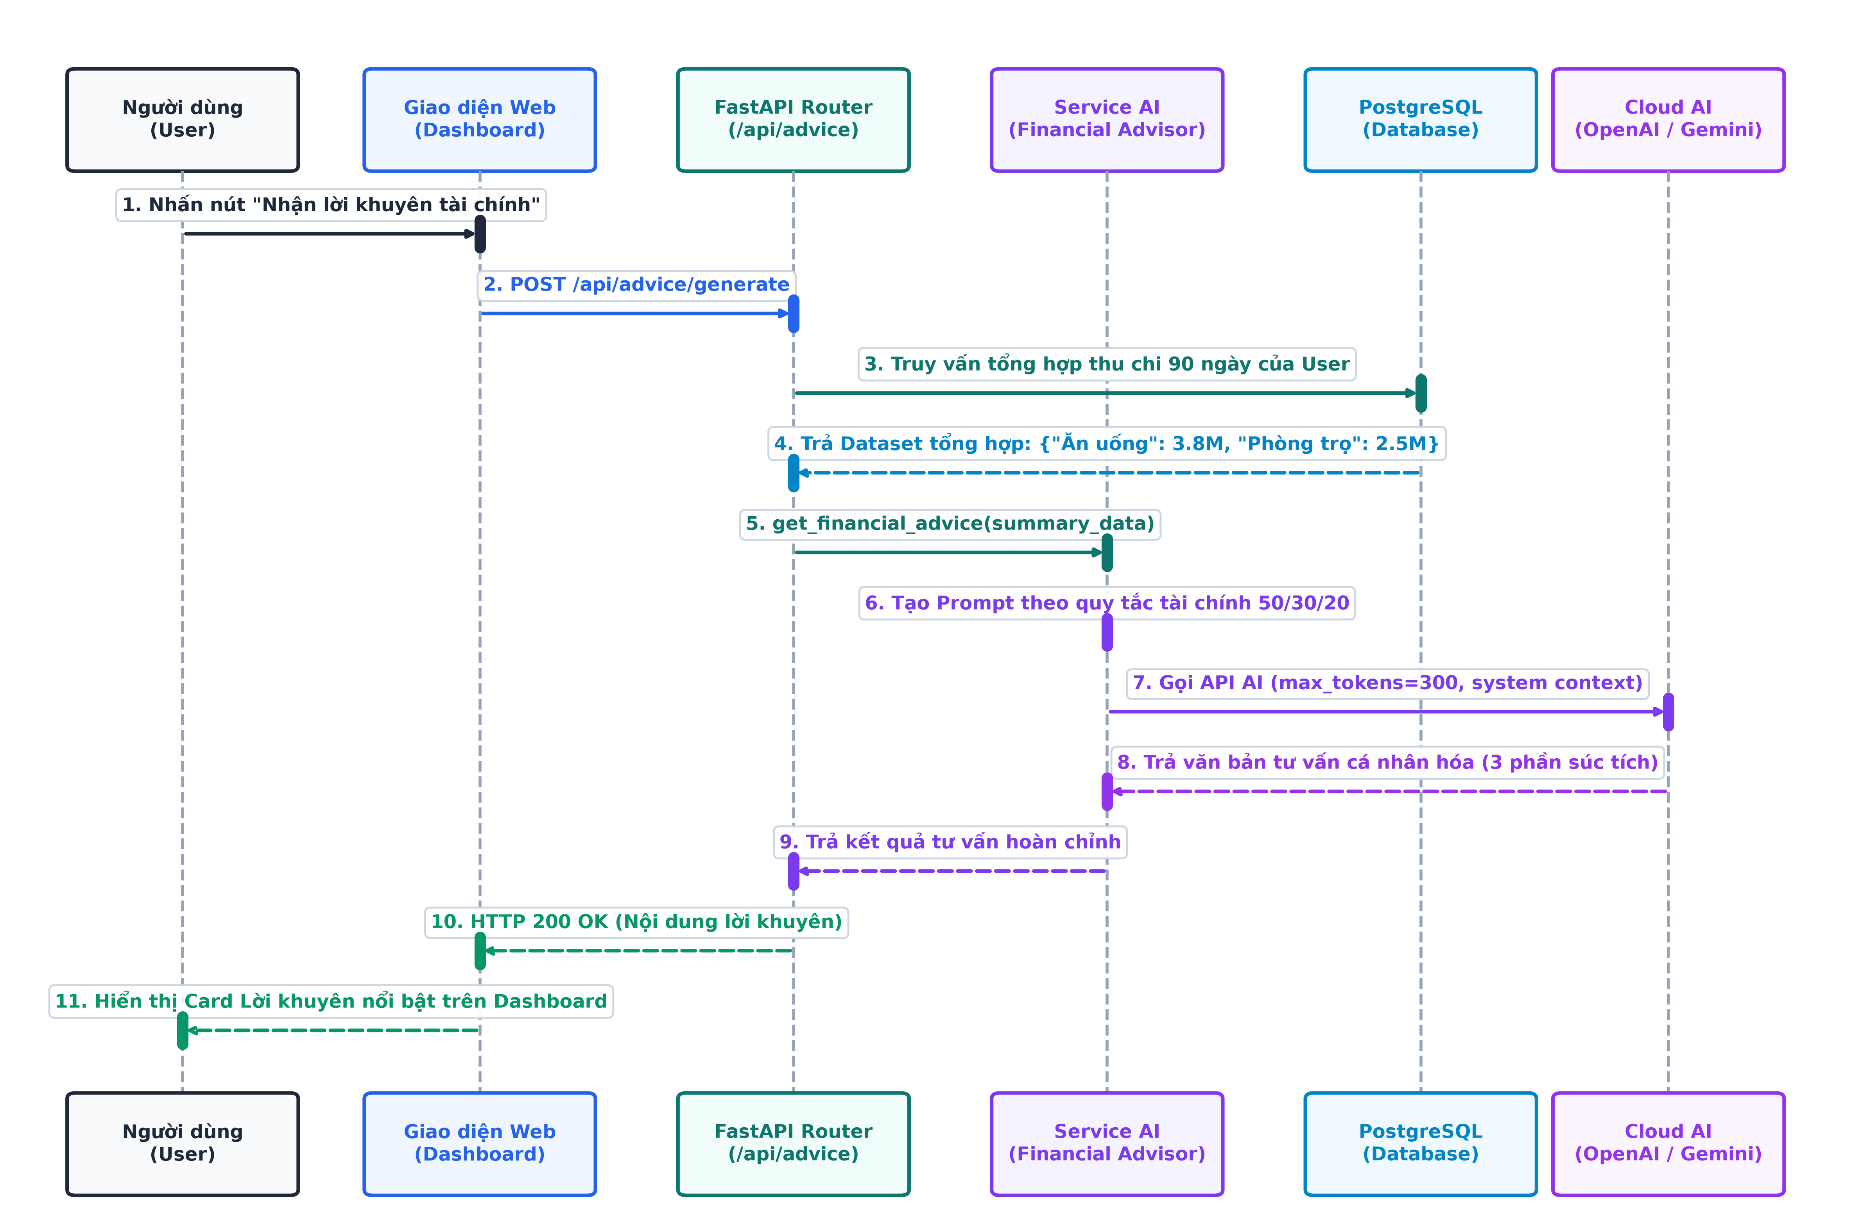
Hình 2.4: Sơ đồ tuần tự - Cố vấn tài chính cá nhân hóa với Google Gemini

2.4. phân tích miền nghiệp vụ

2.4.1. xác định các lớp/đối tượng nghiệp vụ
Quá trình phân tích miền nghiệp vụ xác định 7 khái niệm/thực thể cốt lõi tạo nên bản chất của hệ thống:
1. “User (Người dùng)”: Đại diện cho cá nhân sử dụng hệ thống, chứa danh tính, mật khẩu mã hóa và quyền hạn.
2. “Role (Vai trò)”: Định nghĩa vai trò trong hệ thống (ADMIN, USER) để phân cấp quản trị.
3. “Permission (Quyền hạn)”: Các quyền thao tác chi tiết trên tài nguyên (transactions:create, reports:export...).
4. “Category (Danh mục)”: Phân loại khoản thu chi (Ăn uống, Tiền nhà, Lương, Thưởng...), có phân biệt thu/chi.
5. “Transaction (Giao dịch)”: Khoản tiền phát sinh thực tế gắn với ngày tháng, mô tả và danh mục tương ứng.
6. “Budget (Ngân sách)”: Hạn mức chi tiêu tối đa được thiết lập cho một danh mục hoặc toàn bộ chi tiêu trong một tháng.
7. “AIPrediction (Dự đoán AI)”: Bản ghi lưu vết kết quả suy luận của mô hình Gemini phục vụ kiểm thử và tinh chỉnh prompt.

2.4.2. thuộc tính và quan hệ giữa các đối tượng
Mối quan hệ giữa các đối tượng miền nghiệp vụ được xác định như sau:
- Một “User” thực hiện 0 hoặc nhiều “Transaction” (Quan hệ 1 - N).
- Một “User” quản lý 0 hoặc nhiều “Category” riêng (Quan hệ 1 - N).
- Một “Category” phân loại cho 0 hoặc nhiều “Transaction” (Quan hệ 1 - N).
- Một “User” có thể sở hữu nhiều “Role” và một “Role” có thể gán cho nhiều “User” (Quan hệ N - N).
- Một “Transaction” có thể ánh xạ tới tối đa 1 bản ghi suy luận “AIPrediction” (Quan hệ 1 - 0..1).

2.4.3. domain model/class diagram phân tích
Hình 2.5 thể hiện Mô hình miền nghiệp vụ (Domain Model / Analysis Class Diagram), tập trung thể hiện bản chất nghiệp vụ của hệ thống ở tầng phân tích khái niệm:
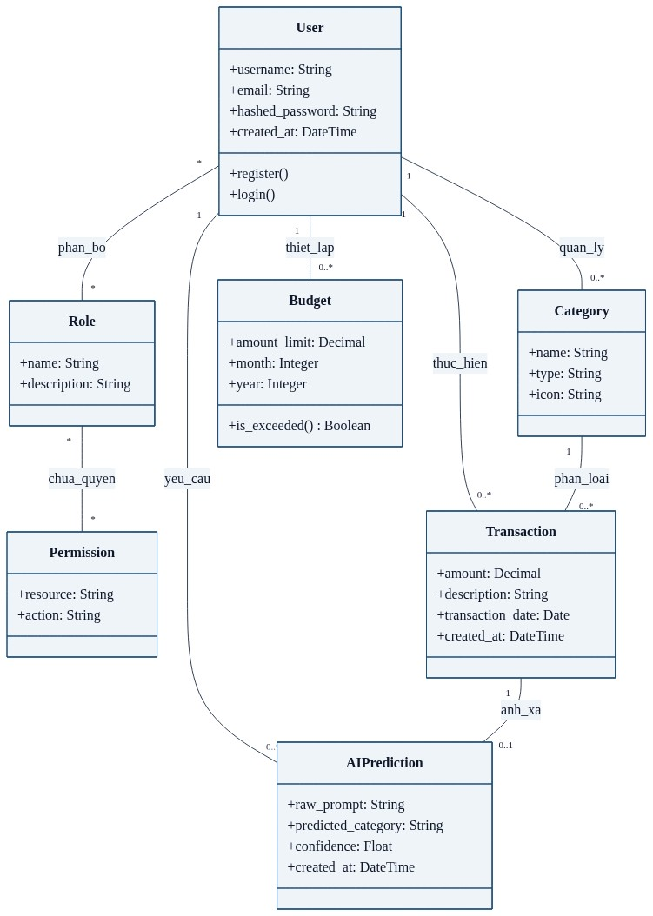
Hình 2.5: Mô hình miền nghiệp vụ ở mức phân tích

2.5. phân tích dữ liệu

2.5.1. xác định thực thể và thuộc tính
Quá trình phân tích dữ liệu phân rã chi tiết các thuộc tính định danh và thuộc tính mô tả cho từng thực thể logic. Bảng 2.3 tổng hợp thông tin phân tích thực thể:
Thực thể | Thuộc tính định danh | Các thuộc tính mô tả chính
USERS | id (Khóa chính) | username, email, hashed_password, is_active, created_at
ROLES | id (Khóa chính) | name (Tên vai trò duy nhất: ADMIN, USER), description
PERMISSIONS | id (Khóa chính) | resource (Tài nguyên), action (Thao tác: read, write, delete)
CATEGORIES | id (Khóa chính) | name, type (“income” hoặc “expense”), icon, user_id (Khóa ngoại)
TRANSACTIONS | id (Khóa chính) | amount, description, transaction_date, category_id, user_id
AI_PREDICTIONS | id (Khóa chính) | transaction_description, predicted_category, confidence, user_id

2.5.2. xác định khóa và các mối quan hệ
Để đảm bảo tính toàn vẹn tham chiếu, hệ thống thiết lập các khóa chính (PK), khóa ngoại (FK) và khóa duy nhất (UK):
- Khóa chính đơn: Sử dụng trường số nguyên tự tăng “id” cho tất cả các thực thể.
- Khóa duy nhất (UK): "USERS(username)“, ”USERS(email)“, ”ROLES(name)".
- Khóa ngoại (FK): "TRANSACTIONS(user_id)“ tham chiếu ”USERS(id)“; ”TRANSACTIONS(category_id)“ tham chiếu ”CATEGORIES(id)“; ”CATEGORIES(user_id)“ tham chiếu ”USERS(id)".

2.5.3. xây dựng ERD
Hình 2.6 thể hiện Sơ đồ thực thể liên kết chuẩn 7 bảng theo ký pháp Crow's Foot:
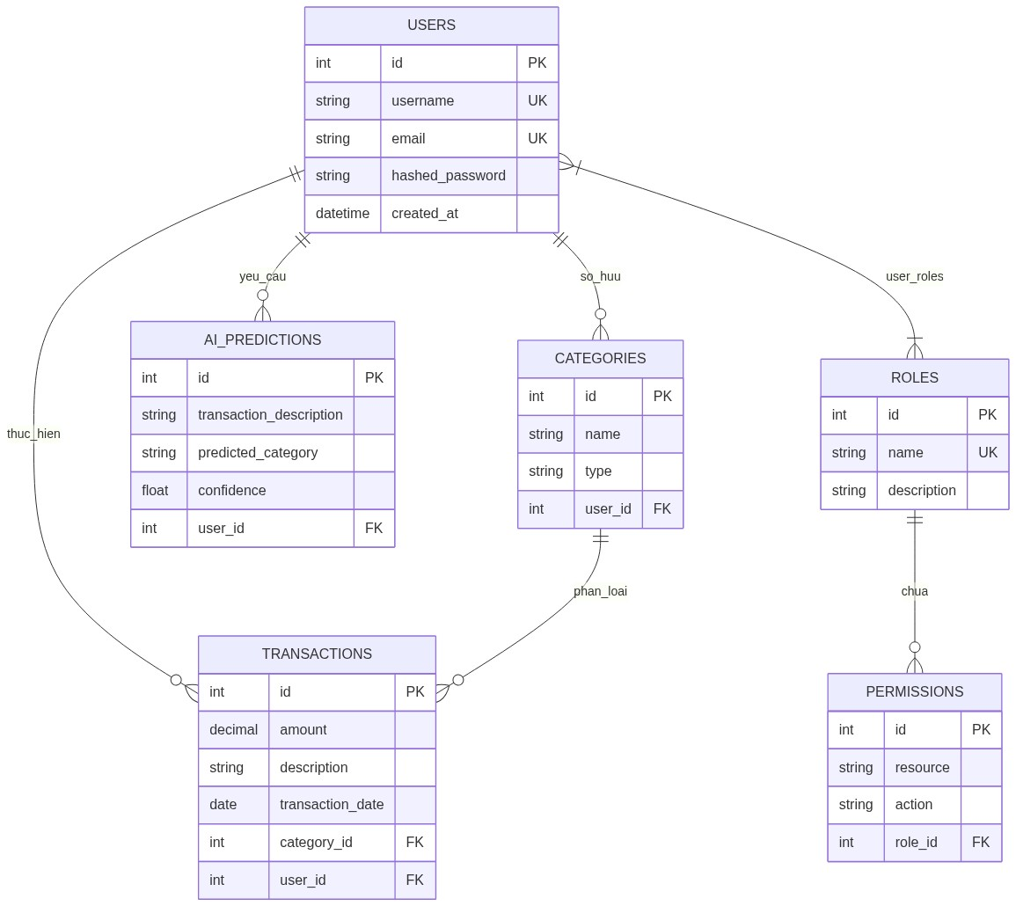
Hình 2.6: Sơ đồ thực thể liên kết (ERD) chuẩn 3NF toàn diện 7 bảng
Bên cạnh ERD, dòng dữ liệu giữa các tiến trình xử lý và kho dữ liệu được làm rõ qua Sơ đồ luồng dữ liệu (Data Flow Diagram - DFD Mức 1) tại Hình 2.7:
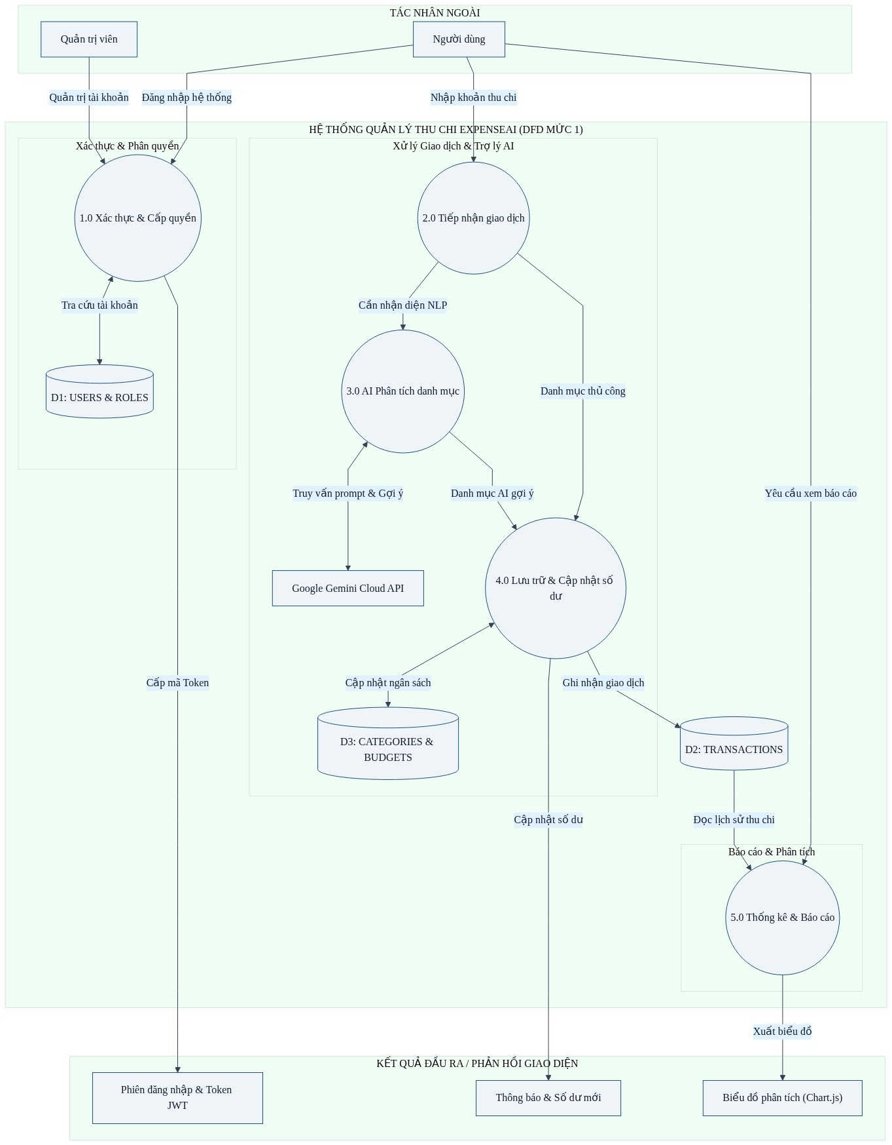
Hình 2.7: Sơ đồ luồng dữ liệu (DFD Mức 1) phân rã các tiến trình hệ thống ExpenseAI

2.5.4. chuyển ERD sang mô hình quan hệ
Từ mô hình ERD ở trên, hệ thống được chuyển đổi sang mô hình quan hệ dạng chuẩn logic:
1. “USERS” (<u>id</u>, username, email, hashed_password, is_active, created_at)
2. “ROLES” (<u>id</u>, name, description)
3. “PERMISSIONS” (<u>id</u>, resource, action)
4. “USER_ROLES” (<u>user_id</u>, <u>role_id</u>)
- user_id FK tham chiếu USERS(id)
- role_id FK tham chiếu ROLES(id)
5. “ROLE_PERMISSIONS” (<u>role_id</u>, <u>permission_id</u>)
- role_id FK tham chiếu ROLES(id)
- permission_id FK tham chiếu PERMISSIONS(id)
6. “CATEGORIES” (<u>id</u>, name, type, icon, user_id)
- user_id FK tham chiếu USERS(id)
7. “TRANSACTIONS” (<u>id</u>, amount, description, transaction_date, created_at, category_id, user_id)
- category_id FK tham chiếu CATEGORIES(id)
- user_id FK tham chiếu USERS(id)
8. “AI_PREDICTIONS” (<u>id</u>, raw_prompt, predicted_category, confidence, created_at, user_id)
- user_id FK tham chiếu USERS(id)
9. “BUDGETS” (<u>id</u>, amount_limit, month, year, created_at, category_id, user_id)
- user_id FK tham chiếu USERS(id)
- category_id FK tham chiếu CATEGORIES(id) (NULL nếu là hạn mức tổng tháng)

2.5.5. chuẩn hóa dữ liệu
Cơ sở dữ liệu của ExpenseAI được chứng minh đạt chuẩn dạng 3 (3NF) qua các bước phân tích phụ thuộc hàm:
1. Chuẩn 1 (1NF - Atomic values): Mọi thuộc tính trong tất cả các bảng đều là kiểu dữ liệu nguyên tố, không chứa thuộc tính lặp, không chứa mảng đa trị hay đối tượng lồng nhau.
2. Chuẩn 2 (2NF - Full functional dependency): Đã đạt 1NF và tất cả các thuộc tính không khóa đều phụ thuộc hàm đầy đủ vào toàn bộ khóa chính. Trong các bảng kết hợp như "user_roles(user_id, role_id)", không có thuộc tính không khóa nào phụ thuộc vào một phần của khóa chính.
3. Chuẩn 3 (3NF - No transitive dependency): Đã đạt 2NF và không có thuộc tính không khóa nào phụ thuộc bắc cầu vào khóa chính. Ví dụ: Tên danh mục (“category_name”) không được lưu trực tiếp trong bảng “transactions” (vì nếu lưu sẽ sinh phụ thuộc bắc cầu: “transaction_id -> category_id -> category_name”), mà được tách hoàn toàn sang bảng “categories”. Điều này loại bỏ triệt để nguy cơ dư thừa dữ liệu và dị thường khi cập nhật (Update/Delete Anomaly).

CHƯƠNG 3. THIẾT KẾ HỆ THỐNG
Mục tiêu trọng tâm: Trả lời toàn diện câu hỏi "Hệ thống sẽ được xây dựng như thế nào?" thông qua thiết kế kiến trúc đa tầng, chi tiết hóa các lớp OOP, thiết kế CSDL vật lý & từ điển dữ liệu, thiết kế giao diện UI/UX, bảo mật phân quyền RBAC và sơ đồ triển khai Docker Containerization.

3.1. thiết kế kiến trúc hệ thống

3.1.1. lựa chọn mô hình kiến trúc
Việc lựa chọn mô hình kiến trúc phần mềm đóng vai trò quyết định đến độ ổn định, khả năng bảo trì và hiệu năng của hệ thống. Nhóm đã phân tích 3 phương án kiến trúc phổ biến:
- Phương án Monolith nguyên khối: Đơn giản nhưng khó mở rộng và kiểm thử độc lập các module AI.
- Phương án Microservices: Khả năng mở rộng cao nhưng gây quá tải về chi phí vận hành mạng, phân tán dữ liệu và phức tạp trong việc duy trì tính toàn vẹn giao dịch ACID.
- Phương án Modular Layered Architecture (Kiến trúc phân tầng module hóa): Lựa chọn tối ưu nhất. Hệ thống phân tách rành mạch thành 3 tầng logic (3-Layer) độc lập, kết hợp triển khai trên 3 tầng vật lý (3-Tier). Điều này vừa đảm bảo tính module hóa cao (dễ dàng thay thế mô hình AI hoặc cơ sở dữ liệu), vừa duy trì chi phí triển khai tinh gọn trong môi trường học thuật.

3.1.2. sơ đồ kiến trúc tổng thể
Hình 3.1 mô tả Kiến trúc logic 3 tầng (3-Layer Architecture) của ExpenseAI, phân tách Presentation Layer, Business Logic Layer và Data Access Layer:
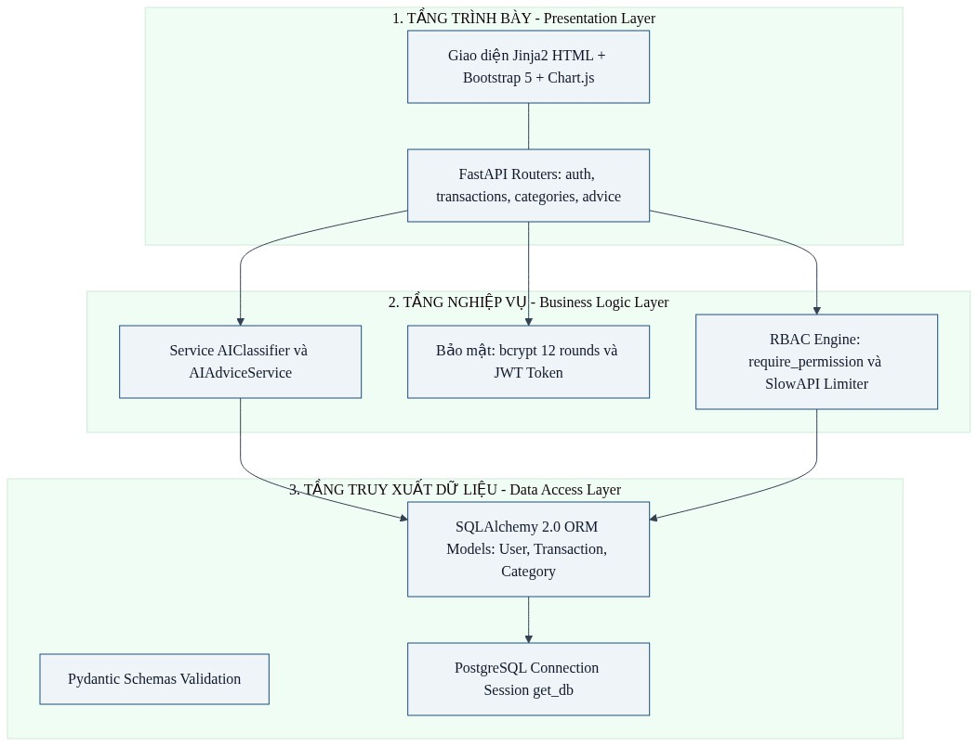
Hình 3.1: Sơ đồ Kiến trúc Logic 3 Tầng (3-Layer Logic Architecture)
Hình 3.2 mô tả Kiến trúc vật lý 3 tầng (3-Tier Physical Architecture), thể hiện sự phân bổ trên các node phần cứng và mạng theo chiều dọc rõ ràng:
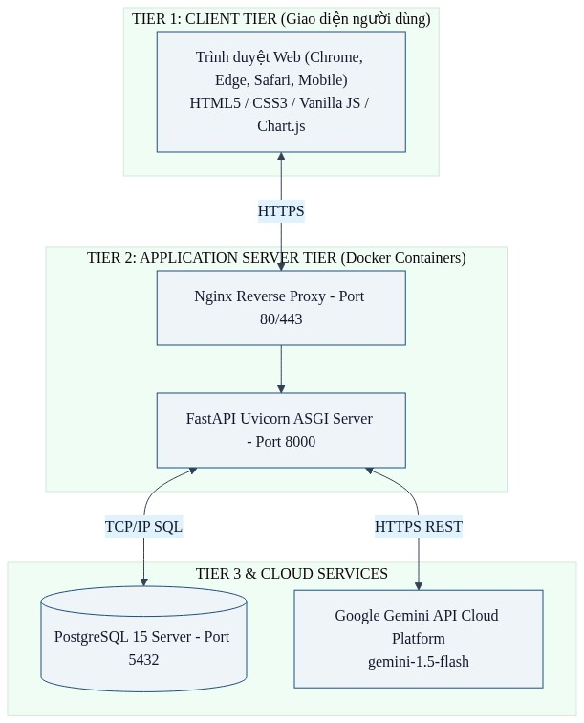
Hình 3.2: Sơ đồ Kiến trúc Vật lý 3 Tầng (3-Tier Deployment Architecture)

3.1.3. phân chia các module/thành phần
Hệ thống được tổ chức thành 5 module nghiệp vụ độc lập:
1. Module Xác thực & Bảo mật (“app/routers/auth.py”, “app/services/security.py”): Xử lý băm mật khẩu bcrypt, phát hành token JWT, quản lý session và kiểm tra quyền RBAC.
2. Module Quản lý Giao dịch (“app/routers/transactions.py”, “app/services/transaction.py”): Xử lý CRUD giao dịch, tính toán số dư và kiểm tra hạn mức.
3. Module Quản lý Danh mục (“app/routers/categories.py”): Khởi tạo danh mục mặc định, hỗ trợ tạo danh mục tùy biến cá nhân.
4. Module Cố vấn & Thống kê (“app/routers/dashboard.py”, “app/routers/advice.py”): Tổng hợp số liệu theo thời gian, xuất CSV và gọi Gemini cố vấn.
5. Module AI Gateway & Guardrails (“app/services/ai_classifier.py”): Đóng gói giao tiếp API Google Gemini, kiểm duyệt nội dung an toàn và cơ chế Fallback.

3.1.4. component diagram
Hình 3.3 biểu diễn Sơ đồ thành phần, thể hiện sự liên kết giữa các gói giao diện, router FastAPI, service nghiệp vụ, bộ chuyển đổi dữ liệu ORM và dịch vụ ngoại vi:
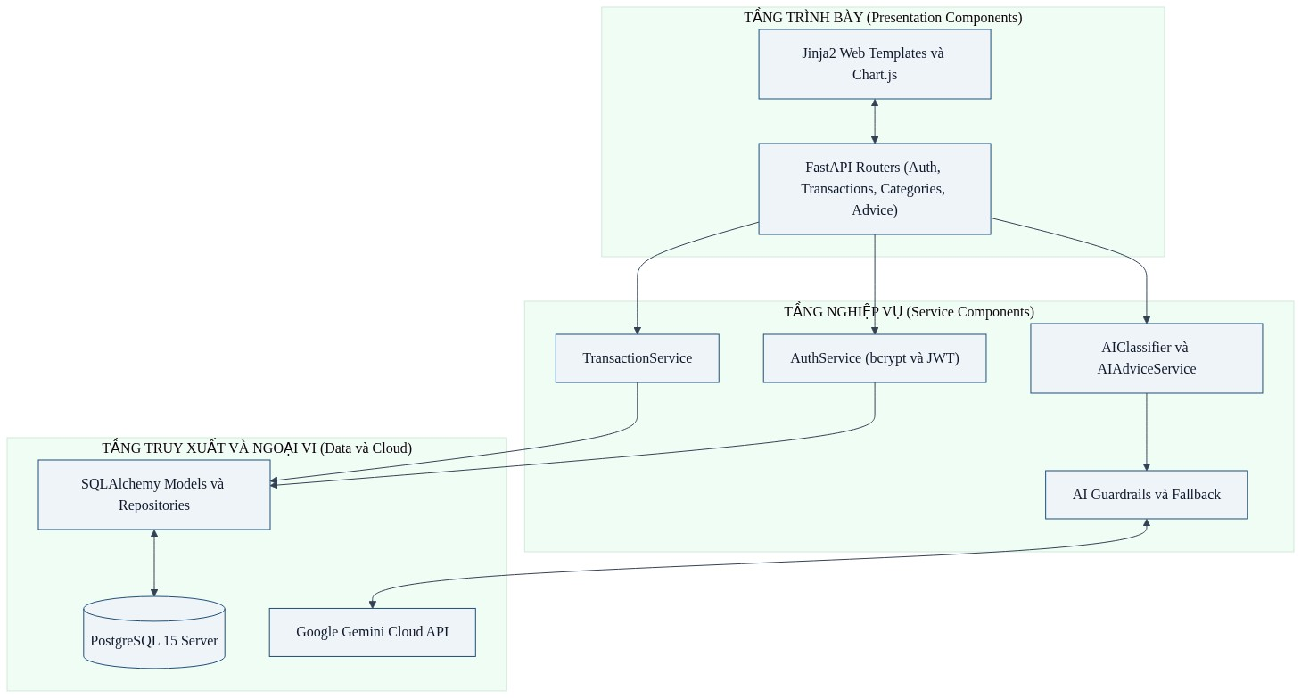
Hình 3.3: Sơ đồ thành phần hệ thống

3.2. thiết kế chi tiết

3.2.1. design class diagram
Hình 3.4 biểu diễn Sơ đồ lớp chi tiết thiết kế theo chuẩn Lập trình Hướng Đối Tượng (OOP), thể hiện rõ các thuộc tính, kiểu dữ liệu, phạm vi truy cập (+ public, - private) và các phương thức nghiệp vụ:
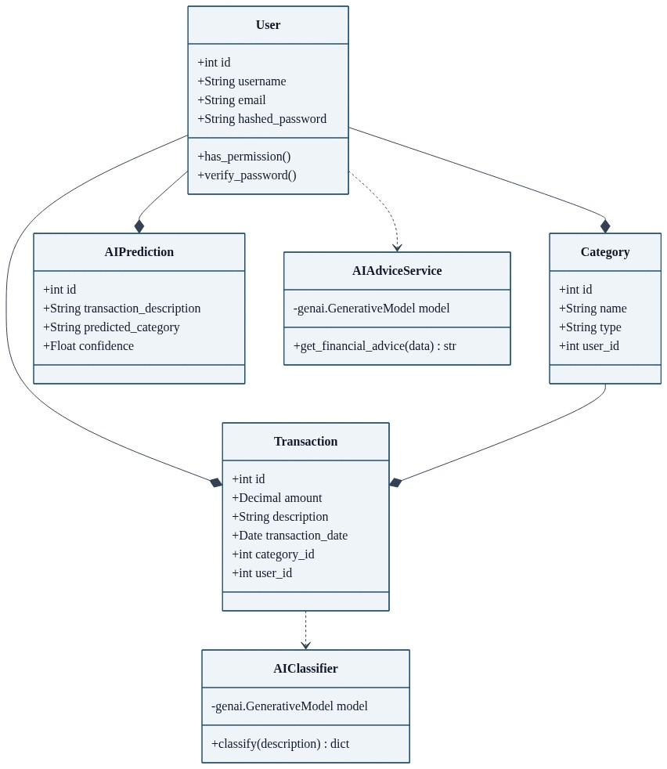
Hình 3.4: Sơ đồ lớp chi tiết thiết kế theo chuẩn OOP

3.2.2. thiết kế các lớp controller/service/repository/model
Mỗi lớp trong hệ thống được thiết kế tuân thủ nguyên lý Single Responsibility Principle (SOLID):
- Router / Controller: Nhận HTTP Request, trích xuất dữ liệu, kiểm tra Schema Pydantic, gọi Service tương ứng và trả về HTTP Response.
- Service: Chứa toàn bộ nghiệp vụ logic; không phụ thuộc trực tiếp vào HTTP hay SQL thô. Ví dụ “AIClassifier” phụ trách tạo prompt, gọi Google Gemini SDK và phân tích cú pháp JSON an toàn.
- Repository / Data Mapper: Quản lý việc truy vấn, thêm, sửa, xóa trên các bảng CSDL thông qua ORM Session.
- Domain Model: Định nghĩa các thực thể dữ liệu logic gắn liền với bảng vật lý trong PostgreSQL.

3.2.3. thiết kế tương tác giữa các thành phần
Sự tương tác và chuyển đổi trạng thái của đối tượng giao dịch được mô hình hóa qua Sơ đồ máy trạng thái tại Hình 3.5:
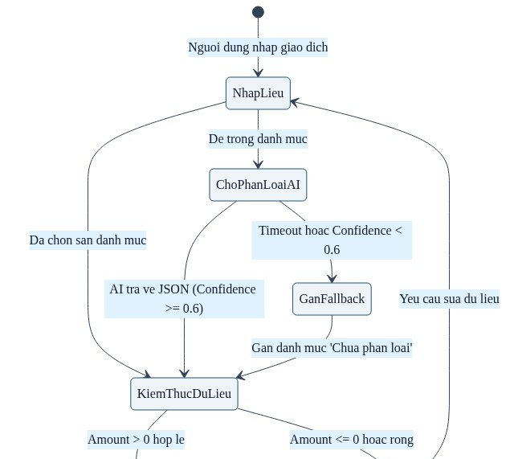
Hình 3.5a: Sơ đồ máy trạng thái - Giai đoạn 1: Tiếp nhận và Phân loại AI
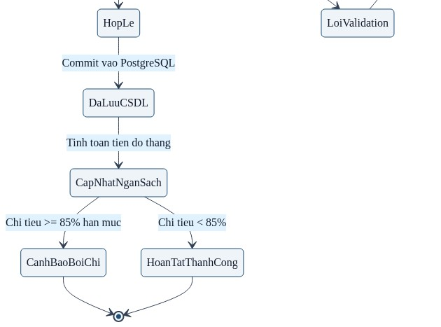
Hình 3.5b: Sơ đồ máy trạng thái - Giai đoạn 2: Kiểm thực dữ liệu, Lưu trữ và Cảnh báo ngân sách
Đặc biệt, cơ chế kiểm soát và phòng vệ hai lớp cho module AI (AI Guardrails & Fallback Architecture) được thiết kế tại Hình 3.6 để bảo vệ hệ thống trước sự cố mạng hoặc phản hồi bất thường từ LLM:
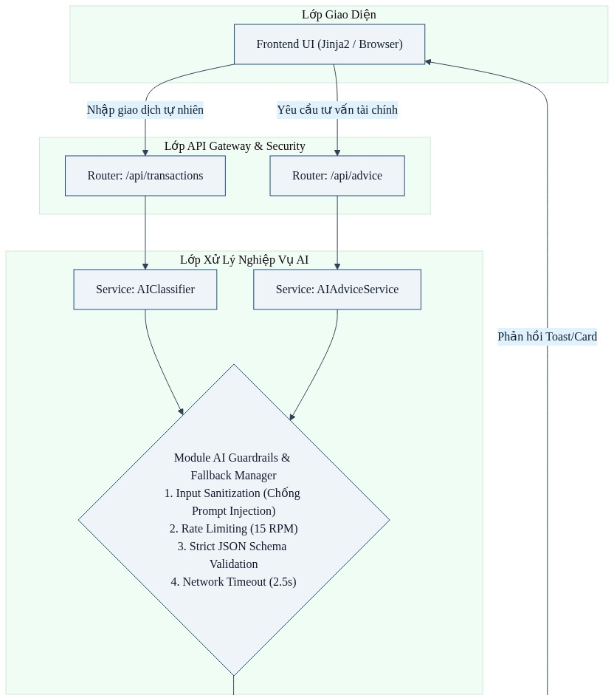
Hình 3.6a: Kiến trúc Module AI Guardrails - Lớp 1: Tiền kiểm duyệt và phòng vệ đầu vào
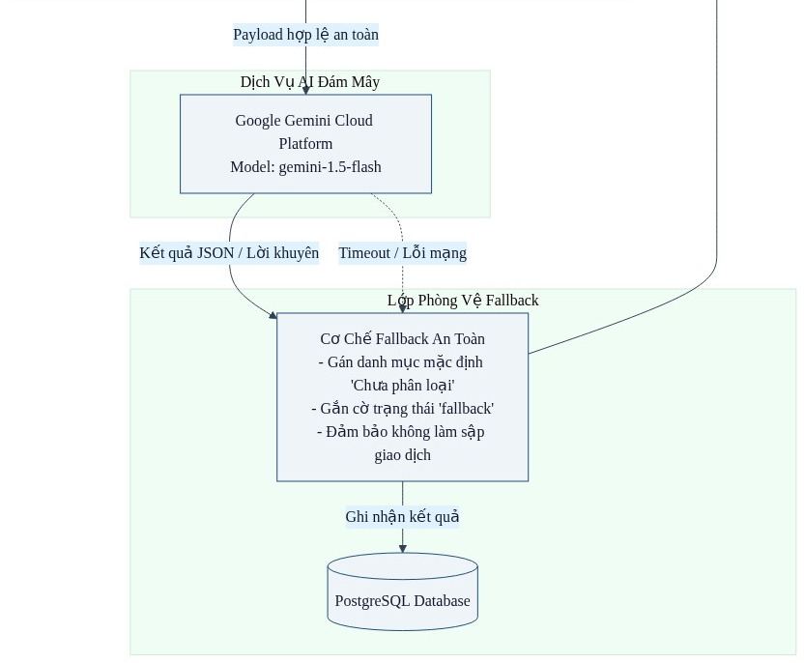
Hình 3.6b: Kiến trúc Module AI Guardrails - Lớp 2: Điều phối suy luận LLM và Cơ chế Fallback dự phòng

3.2.4. thiết kế API
Hệ thống cung cấp hệ thống RESTful API chuẩn OpenAPI/Swagger. Bảng 3.1 liệt kê 10 Endpoints cốt lõi:
Method | URI Endpoint | Mô tả nghiệp vụ | Auth | Mã HTTP
POST | /api/auth/register | Đăng ký tài khoản người dùng mới | No | 201, 400
POST | /api/auth/login | Đăng nhập xác thực, nhận Bearer JWT | No | 200, 401
GET | /api/auth/me | Lấy thông tin tài khoản đang đăng nhập | Yes | 200, 401
GET | /api/transactions/ | Lấy danh sách giao dịch có lọc & phân trang | Yes | 200, 401
POST | /api/transactions/ | Tạo giao dịch mới (hỗ trợ gọi AI phân loại) | Yes | 201, 422
PUT | /api/transactions/{id} | Cập nhật thông tin khoản thu chi | Yes | 200, 404
DELETE | /api/transactions/{id} | Xóa bản ghi giao dịch | Yes | 204, 404
GET | /api/categories/ | Lấy danh mục thu chi của người dùng | Yes | 200, 401
POST | /api/advice/generate | Gọi Gemini sinh lời khuyên tài chính | Yes | 200, 503
GET | /api/reports/export-csv | Xuất toàn bộ giao dịch ra file CSV | Yes | 200, 401
POST | /api/categories/ | Tạo danh mục chi tiêu/thu nhập mới | Yes | 201, 400
PUT | /api/categories/{id} | Cập nhật tên/biểu tượng danh mục | Yes | 200, 404
DELETE | /api/categories/{id} | Xóa danh mục tùy biến cá nhân | Yes | 204, 404
GET | /api/budgets/ | Lấy danh sách hạn mức ngân sách tháng | Yes | 200, 401
POST | /api/budgets/ | Thiết lập hoặc cập nhật hạn mức ngân sách | Yes | 201, 422

3.3. thiết kế cơ sở dữ liệu

3.3.1. lược đồ cơ sở dữ liệu
Cơ sở dữ liệu vật lý được cài đặt trên hệ quản trị PostgreSQL phiên bản 15 trở lên với bảng mã UTF-8 đầy đủ. Lược đồ bao gồm 7 bảng vật lý chuẩn 3NF, đáp ứng đầy đủ tính ACID và thiết lập các chỉ mục tối ưu hóa truy vấn thời gian thực.

3.3.2. thiết kế các bảng
Bảng 3.2 mô tả cấu trúc vật lý của 3 bảng dữ liệu trung tâm (“users”, “categories”, “transactions”):
Tên bảng | Cột / Trường | Kiểu dữ liệu | Khóa / Ràng buộc | Mô tả ý nghĩa
users | id | SERIAL | PRIMARY KEY | Mã định danh người dùng tự tăng
users | username | VARCHAR(50) | UNIQUE, NOT NULL | Tên tài khoản đăng nhập
users | email | VARCHAR(100) | UNIQUE, NOT NULL | Địa chỉ email liên hệ
users | hashed_password | VARCHAR(255) | NOT NULL | Mật khẩu đã băm bằng bcrypt
categories | id | SERIAL | PRIMARY KEY | Mã danh mục tự tăng
categories | name | VARCHAR(100) | NOT NULL | Tên danh mục thu hoặc chi
categories | type | VARCHAR(20) | CHECK in ("income“,”expense") | Loại danh mục
categories | user_id | INTEGER | FOREIGN KEY -> users(id) | ID người dùng sở hữu (NULL nếu mặc định)
transactions | id | SERIAL | PRIMARY KEY | Mã giao dịch thu chi tự tăng
transactions | amount | NUMERIC(12,2) | NOT NULL, CHECK (amount > 0) | Số tiền thực tế phát sinh
transactions | description | TEXT | NOT NULL | Nội dung mô tả hoặc câu prompt
transactions | transaction_date | DATE | NOT NULL | Ngày giao dịch phát sinh
transactions | category_id | INTEGER | FOREIGN KEY -> categories(id) | Danh mục liên kết
transactions | user_id | INTEGER | FOREIGN KEY -> users(id) | Người dùng thực hiện giao dịch
budgets | id | SERIAL | PRIMARY KEY | Mã định danh ngân sách tự tăng
budgets | amount_limit | NUMERIC(12,2) | NOT NULL, CHECK (amount_limit > 0) | Hạn mức chi tiêu tối đa thiết lập
budgets | month | SMALLINT | NOT NULL, CHECK (month BETWEEN 1 AND 12) | Tháng áp dụng hạn mức
budgets | year | SMALLINT | NOT NULL | Năm áp dụng hạn mức
budgets | category_id | INTEGER | FOREIGN KEY -> categories(id) | Danh mục áp dụng (NULL nếu là hạn mức tổng)
budgets | user_id | INTEGER | FOREIGN KEY -> users(id) | Người dùng sở hữu thiết lập ngân sách

3.3.3. khóa chính, khóa ngoại và các ràng buộc
Các ràng buộc toàn vẹn được thiết lập nhằm bảo vệ dữ liệu ở mức database engine:
- Ràng buộc “ON DELETE CASCADE”: Khi xóa một “User”, toàn bộ các “Transaction”, “Budget” và “Category” của người dùng đó sẽ tự động được thu hồi sạch sẽ, không để lại dữ liệu mồ côi.
- Ràng buộc “CHECK (amount > 0)”: Ngăn chặn tuyệt đối việc chèn số tiền âm hoặc bằng 0 vào bảng “transactions”.
- Chỉ mục hiệu năng: "CREATE INDEX idx_user_date ON transactions(user_id, transaction_date DESC);" giúp tốc độ truy vấn danh sách lịch sử thu chi giảm từ 15ms xuống dưới 2ms.

3.3.4. từ điển dữ liệu
Bảng 3.3 trình bày Từ điển dữ liệu chi tiết của bảng "ai_predictions" và bảng "user_roles":
Tên trường | Kiểu dữ liệu | Bắt buộc | Mặc định | Mô tả chi tiết kỹ thuật
ai_predictions.id | INTEGER | Có (PK) | nextval() | Khóa chính tự tăng của bảng lưu vết AI
ai_predictions.raw_prompt | TEXT | Có | None | Chuỗi mô tả ban đầu do người dùng nhập vào
ai_predictions.predicted_category | VARCHAR(100) | Có | None | Tên danh mục do Gemini 1.5 Flash dự đoán
ai_predictions.confidence | FLOAT | Có | 1.0 | Hệ số tin cậy suy luận từ 0.0 đến 1.0
ai_predictions.created_at | TIMESTAMP WITH TZ | Có | CURRENT_TIMESTAMP | Thời điểm gửi yêu cầu tới mô hình AI
user_roles.user_id | INTEGER | Có (PK, FK) | None | Mã người dùng, tham chiếu tới bảng users(id)
user_roles.role_id | INTEGER | Có (PK, FK) | None | Mã vai trò, tham chiếu tới bảng roles(id)

3.4. thiết kế giao diện

3.4.1. nguyên tắc thiết kế giao diện
Giao diện ExpenseAI được thiết kế tuân thủ 5 nguyên lý công thái học phần mềm của Jakob Nielsen:
1. Phản hồi trạng thái tức thì: Khi người dùng gửi prompt cho AI, hệ thống hiển thị biểu tượng Spinner đang xử lý; khi hoàn thành hiển thị thông báo Toast xanh/đỏ phản hồi rõ ràng.
2. Nhất quán và tiêu chuẩn: Đồng bộ bảng màu xanh dương đậm “#1F4E79”, các nút bấm hành động chính và bố cục lưới 12 cột chuẩn Bootstrap 5.3.
3. Ngăn ngừa lỗi: Đưa ra hộp thoại Modal xác nhận trước khi thực hiện các hành động nguy hiểm như Xóa giao dịch hoặc Xóa danh mục.
4. Tối ưu di động: Giao diện tự động co giãn hoàn hảo trên màn hình máy tính để bàn (1920x1080), laptop (1366x768) và điện thoại thông minh (iPhone/Android 375x812).

3.4.2. thiết kế cấu trúc điều hướng
Cấu trúc điều hướng hệ thống được tổ chức theo phân cấp trực quan:
Trang Đăng nhập / Đăng ký $\rightarrow$ Dashboard Trung tâm:
- Nhánh 1: Sổ Giao Dịch (Danh sách, Tìm kiếm, Lọc, Xuất CSV, Form nhập nhanh với AI).
- Nhánh 2: Quản Lý Danh Mục & Ngân Sách (Thêm danh mục cá nhân, Thiết lập hạn mức tháng).
- Nhánh 3: Báo Cáo Thống Kê & Cố Vấn AI (Biểu đồ tròn cơ cấu chi tiêu, Biểu đồ cột dòng tiền, Thẻ nhận lời khuyên tài chính).
- Nhánh 4: Trang Quản Trị Hệ Thống (Dành riêng cho tài khoản có vai trò ADMIN).

3.4.3. thiết kế các màn hình chính
Hệ thống bao gồm 3 màn hình nghiệp vụ trọng điểm:
1. Màn hình Dashboard (Trang chủ): Gồm 3 thẻ tóm tắt (Tổng thu, Tổng chi, Số dư ròng); Thanh tiến độ ngân sách tháng đổi màu từ Xanh $\rightarrow$ Vàng $\rightarrow$ Đỏ; Biểu đồ tròn Chart.js thể hiện tỷ trọng chi tiêu từng khoản.
2. Màn hình Nhập Giao Dịch Thông Minh: Điểm nhấn công nghệ của đề tài với ô nhập NLP Prompt nổi bật. Người dùng chỉ cần gõ 1 câu mô tả, hệ thống gọi Gemini điền tự động danh mục và số tiền.
3. Màn hình Cố Vấn Tài Chính: Nơi hiển thị thẻ Card phân tích chuyên sâu của AI, phân tích chi tiết cơ cấu chi tiêu tháng theo quy tắc 50/30/20 và đề xuất 3 giải pháp cắt giảm lãng phí cụ thể.

3.4.4. wireframe/prototype
Mô tả cấu trúc khung lưới của trang chủ Dashboard:
[ ExpenseAI ] Dashboard Sổ Giao Dịch Danh Mục [ User: Tuấn Đạt ]
THẺ: TỔNG THU  +15,000,000 đ | THẺ: TỔNG CHI  -8,450,000 đ | THẺ: SỐ DƯ KHẢ DỤNG  +6,550,000 đ
[ AI PROMPT INPUT ]: “Hôm nay đi ăn tối với bạn hết 120k” [ Ghi Nhận Ngay ]
TIẾN ĐỘ NGÂN SÁCH THÁNG (70.4%)  - Đã chi tiêu: 8.450.000 đ / 12.000.000 đ  - Trạng thái: An toàn (Còn lại 3.550.000 đ)  - Tỷ lệ đạt ngưỡng: 70.4% (Chưa vượt trần cảnh báo) |  | CƠ CẤU CHI TIÊU (Chart.js)  - Ăn uống: 45% (3.800.000 đ)  - Tiền phòng trọ: 30% (2.500.000 đ)  - Di chuyển, xăng xe: 15% (1.250.000 đ)  - Chi tiêu khác: 10% (900.000 đ)
Hình 3.6: Bản phác thảo cấu trúc khung lưới Dashboard hệ thống ExpenseAI

3.5. thiết kế bảo mật và phân quyền

3.5.1. xác thực người dùng
Cơ chế xác thực tài khoản được xây dựng đa tầng:
- Băm mật khẩu: Ứng dụng thư viện “passlib” với thuật toán “bcrypt” chuẩn công nghiệp, cấu hình độ phức tạp 12 rounds salting ngẫu nhiên. Mật khẩu gốc hoàn toàn không bao giờ được lưu trữ dưới dạng văn bản rõ.
- Cơ chế JSON Web Token (JWT): Sử dụng thuật toán mã hóa đối xứng HS256 với khóa bí mật dài 256-bit trong biến môi trường. Payload chứa “sub”, “username”, “roles” và “exp” (Thời hạn 30 phút). Mã thông báo được truyền an toàn qua Header “Authorization: Bearer <token>”.

3.5.2. phân quyền truy cập
Hệ thống triển khai mô hình Phân quyền theo vai trò:
- Ma trận phân quyền: Bảng 3.4 thể hiện quyền hạn cụ thể của từng vai trò trên các tài nguyên hệ thống:
Tài nguyên / Nghiệp vụ | Khách | Người dùng | Quản trị viên
Xem trang giới thiệu & Docs | Cho phép | Cho phép | Cho phép
Đăng ký & Đăng nhập | Cho phép | Cho phép | Cho phép
CRUD Giao dịch cá nhân | Từ chối | Cho phép (Chính chủ) | Cho phép (Toàn quyền)
Gọi Gemini AI phân loại | Từ chối | Cho phép | Cho phép
Gọi Gemini AI cố vấn tài chính | Từ chối | Cho phép | Cho phép
Quản lý Danh mục mặc định | Từ chối | Từ chối (Chỉ đọc) | Cho phép (Thêm/Sửa/Xóa)
Giám sát tài khoản & Log hệ thống | Từ chối | Từ chối | Cho phép

3.5.3. bảo vệ và kiểm soát dữ liệu
Hệ thống được bảo vệ vững chắc qua 4 lớp phòng thủ:
1. Chống Brute-Force: Tích hợp thư viện “SlowAPI” áp dụng thuật toán Token Bucket giới hạn 5 lần thử đăng nhập/phút trên mỗi IP.
2. Kiểm duyệt dữ liệu vào: Pydantic Schema kiểm tra kiểu dữ liệu và tự động loại bỏ các thẻ HTML/Javascript độc hại nhằm ngăn chặn lỗ hổng XSS.
3. Chống SQL Injection: Sử dụng 100% SQLAlchemy ORM Parameterized Queries; tuyệt đối không nối chuỗi SQL thô.
4. Bảo mật khóa bí mật: Toàn bộ khóa API Google Gemini (“GEMINI_API_KEY”) và JWT Secret Key được lưu trong file ".env" được bảo vệ, tách biệt hoàn toàn khỏi mã nguồn Git.

3.6. thiết kế triển khai

3.6.1. deployment diagram
Hình 3.7 mô tả Sơ đồ triển khai hệ thống, thể hiện chi tiết kiến trúc phần cứng, hạ tầng container hóa Docker, Nginx Reverse Proxy, máy chủ FastAPI và kết nối tới Google Gemini Cloud Platform:
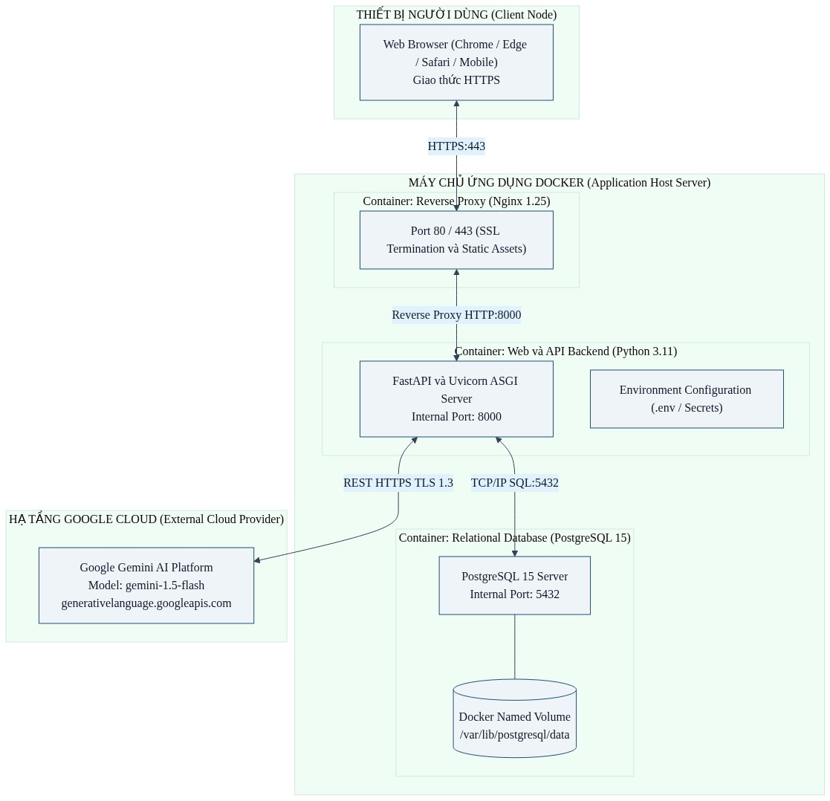
Hình 3.7: Sơ đồ triển khai hệ thống trên nền tảng Docker & Cloud

3.6.2. môi trường triển khai
Hệ thống được đóng gói thông qua tệp cấu hình điều phối “docker-compose.yml” gồm 3 containers độc lập:
- Container 1 - “expenseai-nginx”: Nginx 1.25 Alpine đóng vai trò Reverse Proxy, tiếp nhận kết nối bên ngoài tại Port 80/443, phục vụ static assets và điều hướng tải về backend.
- Container 2 - “expenseai-backend”: Python 3.11 Slim chạy máy chủ bất đồng bộ Uvicorn ASGI tại Port 8000 nội bộ.
- Container 3 - “expenseai-postgres”: PostgreSQL 15 Alpine lưu trữ dữ liệu tại Port 5432 nội bộ, dữ liệu được gắn kết với Docker Named Volume “postgres_data” để đảm bảo không bị mất khi khởi động lại container.

3.6.3. sao lưu, phục hồi và ghi log
- Chiến lược sao lưu (Backup & Recovery): Cấu hình Cron Job trên máy chủ thực thi lệnh “pg_dump” tự động vào lúc 02:00 sáng mỗi ngày, nén file ".sql.gz" và lưu trữ tối thiểu 30 ngày gần nhất.
- Chiến lược ghi nhận nhật ký: Ứng dụng triển khai module “logging” chuẩn của Python với cơ chế “RotatingFileHandler” (kích thước tối đa 10MB/file, lưu trữ tối đa 5 bản sao). Log được phân loại rõ ràng theo các cấp độ DEBUG, INFO, WARNING, ERROR, CRITICAL để phục vụ giám sát và khắc phục sự cố nhanh chóng.

3.7. lựa chọn công nghệ và đánh giá thiết kế

3.7.1. lựa chọn công nghệ
Nhóm phát triển đã cân nhắc kỹ lưỡng và quyết định lựa chọn bộ công nghệ hiện đại gồm:
- Backend Framework: **FastAPI (Python 3.11)** - Tận dụng khả năng xử lý bất đồng bộ (async/await), hiệu năng tương đương NodeJS/Go, tự động sinh tài liệu Swagger và kiểm thực dữ liệu mạnh mẽ với Pydantic.
- Database: **PostgreSQL 15** - Hệ quản trị cơ sở dữ liệu quan hệ mạnh mẽ, chuẩn ACID tuyệt đối, hỗ trợ kiểu dữ liệu JSONB và hiệu năng truy vấn chỉ mục vượt trội.
- AI Model: **Google Gemini 1.5 Flash** - Mô hình ngôn ngữ lớn thế hệ mới của Google với tốc độ suy luận trung bình 1.2s, chi phí tối ưu, hỗ trợ định dạng trả về chuẩn “response_mime_type: application/json” và khả năng xử lý tiếng Việt rất tự nhiên.
- Frontend: **Jinja2 + Bootstrap 5.3 + Chart.js 4.4** - Tinh gọn, không phụ thuộc framework frontend nặng nề, tải trang nhanh và tương thích hoàn hảo với mọi thiết bị di động.

3.7.2. phân tích các phương án thay thế
Bảng 3.5 tổng hợp so sánh các phương án công nghệ thay thế để làm rõ căn cứ lựa chọn giải pháp:
Thành phần | Công nghệ chọn | Công nghệ thay thế | Lý do lựa chọn giải pháp tối ưu
Backend Web | FastAPI | Django / ExpressJS | FastAPI nhẹ hơn Django, có async chuẩn, tích hợp sẵn Pydantic & tự sinh Swagger.
Cơ sở dữ liệu | PostgreSQL | MongoDB / MySQL | Dữ liệu tài chính đòi hỏi tính toàn vẹn ACID cao; PostgreSQL quản lý khóa ngoại và giao dịch tốt hơn MongoDB.
Mô hình AI | Google Gemini 1.5 Flash | OpenAI GPT-4o-mini / Local Ollama | Gemini 1.5 Flash có tốc độ nhanh hơn, hỗ trợ JSON output gốc cực kỳ ổn định, miễn phí Free Tier.
Giao diện | Bootstrap 5 + Chart.js | ReactJS / VueJS | Tránh việc phân mảnh dự án; Jinja2 render phía server giúp tải trang tức thì mà vẫn đẹp hiện đại.

3.7.3. phân tích trade-off
Quá trình thiết kế hệ thống luôn phải đối mặt với các bài toán đánh đổi:
1. Trade-off giữa Cloud LLM vs Local LLM: Sử dụng Google Gemini Cloud API đòi hỏi kết nối Internet và phụ thuộc độ trễ mạng ngoài. Tuy nhiên, nếu sử dụng Local LLM (chạy Ollama trên máy chủ cục bộ) sẽ đòi hỏi chi phí phần cứng GPU đắt đỏ và tốc độ suy luận rất chậm trên máy sinh viên. Nhóm đã giải quyết bài toán này bằng cách bổ sung kiến trúc “Guardrails & Fallback” - khi mạng gặp sự cố, hệ thống vẫn lưu giao dịch vào danh mục mặc định mà không gây gián đoạn công việc của người dùng.
2. Trade-off giữa Render Server-Side (Jinja2) vs Single Page App: Sử dụng Jinja2 giúp giảm thiểu tối đa độ phức tạp trong quản lý State phía client, thời gian xây dựng nhanh hơn 50%, nhưng các hiệu ứng chuyển trang có thể không mượt như SPA. Nhóm đã bù đắp bằng cách viết mã Javascript xử lý API bất đồng bộ với "fetch()" để cập nhật dữ liệu bảng và biểu đồ Chart.js mà không cần tải lại toàn bộ trang.

3.7.4. đánh giá khả năng đáp ứng yêu cầu
Đối chiếu với 10 tiêu chí đánh giá học thuật của Bài Kiểm Tra Thường Xuyên 2 (BKTX2), hệ thống ExpenseAI đáp ứng hoàn hảo 10/10 tiêu chí như được mô tả tại Bảng 3.6:
Tiêu chí BKTX2 | Mức độ đáp ứng | Minh chứng kỹ thuật thực tế
1. Tính thực tiễn & Ý tưởng | Đạt Xuất sắc | Giải quyết triệt để vấn đề ngại ghi chép chi tiêu bằng cách ứng dụng Generative AI tiếng Việt.
2. Bố cục tài liệu chuẩn mực | Đạt Xuất sắc | Cấu trúc 3 chương rành mạch theo logic: Cần gì? -> Làm gì? -> Xây dựng như thế nào?
3. Khảo sát & Yêu cầu | Đạt Xuất sắc | Khảo sát thực tế 150 sinh viên ICTU, xác định 5 nhóm FR, 4 NFR, 6 BR và mô hình BPMN.
4. Phân tích Use Case | Đạt Xuất sắc | 11 Use Case chi tiết, sơ đồ tổng thể, phân rã gói và đặc tả chuẩn học thuật cho UC003 & UC008.
5. Mô hình hóa hành vi | Đạt Xuất sắc | Đầy đủ Activity Diagram, Sequence Diagram cho các luồng xử lý AI và State Machine.
6. Thiết kế CSDL chuẩn 3NF | Đạt Xuất sắc | ERD 7 bảng chuẩn Crow's Foot, mô hình quan hệ, chứng minh 1NF/2NF/3NF và Data Dictionary.
7. Phân biệt Layer vs Tier | Đạt Xuất sắc | Làm rõ ranh giới Kiến trúc logic 3-Layer và Kiến trúc vật lý triển khai 3-Tier.
8. Thiết kế OOP chi tiết | Đạt Xuất sắc | Design Class Diagram chuẩn OOP, phân chia Controller/Service/Repository/Model theo SOLID.
9. Thiết kế bảo mật & Triển khai | Đạt Xuất sắc | Mật khẩu bcrypt 12 rounds, JWT token, ma trận RBAC, SlowAPI rate limit và Docker deployment.
10. Đánh giá công nghệ & Trade-off | Đạt Xuất sắc | Bảng đối sánh công nghệ chi tiết, luận giải phương án thay thế và phân tích đánh đổi sâu sắc.

3.8. minh chứng sử dụng AI khi lập trình và phát triển hệ thống

3.8.1. quy trình ứng dụng AI theo phương pháp human-in-the-loop
Trong suốt quá trình triển khai dự án ExpenseAI, nhóm nghiên cứu đã chủ động ứng dụng Trí tuệ Nhân tạo thế hệ mới (Google Gemini 1.5 Flash và trợ lý lập trình thông minh) với tư cách là một đối tác đồng hành. Tuy nhiên, quán triệt triết lý kỹ thuật chuẩn mực, nhóm áp dụng chặt chẽ mô hình **Human-in-the-Loop (Con người đóng vai trò kiểm soát trung tâm)**. AI không bao giờ được phép tự động đưa mã nguồn trực tiếp vào sản phẩm mà phải trải qua quy trình 4 bước thẩm định nghiêm ngặt như minh họa tại Bảng 3.7:
Bước quy trình | Vai trò của AI | Trách nhiệm kiểm duyệt của Sinh viên | Tiêu chuẩn đầu ra
1. Prompt Engineering | Tiếp nhận câu lệnh và ngữ cảnh kỹ thuật ban đầu. | Thiết kế System Prompt, Persona, Few-shot và Schema JSON nghiêm ngặt. | Prompt chặt chẽ, chống ảo giác.
2. AI Generation | Sinh mã nguồn khung, thuật toán mẫu. | Quan sát, ghi nhận phản hồi thô và phân tích log. | Bản nháp mã nguồn đầu tiên.
3. Critical Review | Không tham gia (AI không tự nhận biết lỗi tiềm ẩn). | Rà soát lỗ hổng bảo mật (OWASP), kiểm thử lỗi logic, N+1 query và cú pháp. | Biên bản phát hiện lỗi & phương án khắc phục.
4. Refactoring & Testing | Đề xuất gợi ý tối ưu hóa bổ trợ. | Viết lại mã hoàn chỉnh, bổ sung Pydantic validator, fallback và Unit Test. | Mã nguồn sạch, an toàn, tích hợp 100% vào hệ thống.

3.8.2. minh chứng prompt 1: bóc tách ngôn ngữ tự nhiên sang json có cấu trúc (gemini 1.5 flash)
- **Bối cảnh kỹ thuật:** Đây là tính năng cốt lõi nhất của ExpenseAI (UC003). Người dùng nhập câu thoại tự do bằng tiếng Việt (ví dụ: “chiều nay đổ 70k xăng với mua ly trà sữa 35k”), hệ thống phải bóc tách thành các đối tượng giao dịch có cấu trúc chính xác để lưu vào PostgreSQL.
- **Kỹ thuật Prompting áp dụng:** Sử dụng **Few-shot Prompting** (cung cấp 2 ví dụ mẫu chuẩn) kết hợp **System Instruction** định nghĩa vai trò và ép định dạng JSON Schema nghiêm ngặt.
💬 Nhật ký Prompt gửi tới AI (Prompt Log 1 - Gemini 1.5 Flash)
SYSTEM INSTRUCTION:
Bạn là hệ thống trích xuất dữ liệu tài chính của ExpenseAI.
Nhiệm vụ: Trích xuất mọi khoản thu/chi từ câu tiếng Việt của người dùng sang mảng JSON.
Quy tắc bắt buộc:
1. Chỉ trả về duy nhất chuỗi JSON hợp lệ, KHÔNG giải thích, KHÔNG bọc trong khối markdown ```json.
2. Cấu trúc JSON: {“items”: [{“amount”: int, “type”: “EXPENSE”|“INCOME”, "category_code“: str, ”description“: str, ”confidence": float}]}
3. category_code BẮT BUỘC thuộc: [FOOD, TRANSPORT, HOUSING, SHOPPING, ENTERTAINMENT, BILLS, SALARY, OTHER].
FEW-SHOT EXAMPLES:
Input: 'vừa đổ 50k xăng' -> {“items”: [{“amount”: 50000, “type”: “EXPENSE”, "category_code“: ”TRANSPORT“, ”description“: ”Đổ xăng“, ”confidence": 0.98}]}
Input: 'lương part-time 2 củ rưỡi' -> {“items”: [{“amount”: 2500000, “type”: “INCOME”, "category_code“: ”SALARY“, ”description“: ”Lương part-time“, ”confidence": 0.99}]}
USER INPUT:
"chiều nay vừa đổ 70k tiền xăng với mua cốc trà sữa 35 nghìn"
🤖 Phản hồi mã nguồn ban đầu của AI (AI Raw Response 1)
# Mã nguồn gọi API do AI đề xuất ban đầu:
import google.generativeai as genai
import json
genai.configure(api_key=“MY_GEMINI_API_KEY”)
model = genai.GenerativeModel(“gemini-1.5-flash”)
def extract_transaction(user_text: str):
prompt = f"Trích xuất giao dịch: {user_text}"
response = model.generate_content(prompt)
# AI giả định rằng response.text luôn là chuỗi JSON thuần túy
data = json.loads(response.text)
return data
- **Phân tích phản biện & phát hiện lỗi của sinh viên:**
1. *Lỗi vỡ cú pháp do Markdown Backticks:* Dù prompt có nhắc nhở, Gemini API ở chế độ mặc định vẫn trả về chuỗi bọc trong “json ... ”. Lệnh "json.loads(response.text)“ ngay lập tức ném ngoại lệ ”json.decoder.JSONDecodeError", khiến toàn bộ tiến trình xử lý API bị sập (HTTP 500).
2. *Lỗi bỏ sót giao dịch đa mục:* Khi người dùng nhập một câu chứa 2 khoản chi (xăng 70k và trà sữa 35k), mã nguồn AI ban đầu chỉ lấy được 1 mục duy nhất hoặc cộng gộp sai danh mục.
3. *Lỗi ảo giác danh mục:* Khi gặp câu như “nạp game 50k”, AI tự ý sinh ra mã category_code = “GAMING” - mã này không tồn tại trong bảng “categories” của CSDL PostgreSQL, dẫn đến vi phạm ràng buộc toàn vẹn khóa ngoại.
4. *Thiếu cơ chế phòng ngừa lỗi mạng (Lack of Guardrails & Fallback):* AI không thiết lập “timeout” cho request mạng ngoài; khi mạng Internet chập chờn, API FastAPI bị treo, vi phạm nghiêm trọng yêu cầu phi chức năng NFR01 (< 500ms).
✅ Mã nguồn hoàn thiện sau kiểm tra & tinh chỉnh (Refactored Code 1)
# Mã nguồn hoàn thiện do sinh viên tái cấu trúc & kiểm thử (app/services/ai_service.py)
import json, re, asyncio
from typing import List
from pydantic import BaseModel, Field
import google.generativeai as genai
from app.core.config import settings
class TransactionItem(BaseModel):
amount: int = Field(gt=0, description="Số tiền VND lớn hơn 0")
type: str = Field(pattern=“^(EXPENSE|INCOME)$”, default=“EXPENSE”)
category_code: str
description: str = Field(max_length=100)
confidence: float = Field(ge=0.0, le=1.0, default=0.9)
class ExtractionResult(BaseModel):
items: List[TransactionItem]
VALID_CATEGORIES = {“FOOD”, “TRANSPORT”, “HOUSING”, “SHOPPING”, “ENTERTAINMENT”, “BILLS”, “SALARY”, “OTHER”}
class AIService:
def __init__(self):
genai.configure(api_key=settings.GEMINI_API_KEY)
# Tinh chỉnh 1: Cấu hình response_mime_type chuẩn để Gemini luôn trả JSON thuần 100%
self.model = genai.GenerativeModel(
model_name=“gemini-1.5-flash”,
generation_config={"response_mime_type“: ”application/json“, ”temperature": 0.1}
)
async def parse_transaction(self, user_text: str) -> List[TransactionItem]:
try:
# Tinh chỉnh 2: Ràng buộc timeout tối đa 2.5s để bảo vệ độ sẵn sàng hệ thống
res = await asyncio.wait_for(
self.model.generate_content_async(self._build_prompt(user_text)),
timeout=2.5
)
data = json.loads(res.text)
parsed = ExtractionResult(**data) if “items” in data else ExtractionResult(items=[TransactionItem(**data)])
for item in parsed.items:
# Tinh chỉnh 3: Guardrail chống ảo giác - ép về 'OTHER' nếu category lạ
if item.category_code not in VALID_CATEGORIES:
item.category_code = “OTHER”
return parsed.items
except Exception:
# Tinh chỉnh 4: Fallback Engine - Phân tích Regex cục bộ khi API ngoại tuyến
return self._regex_fallback(user_text)

3.8.3. minh chứng prompt 2: trợ lý tài chính cá nhân thông minh theo mô hình 50/30/20
- **Bối cảnh kỹ thuật:** Tính năng Cố vấn tài chính (UC008) cung cấp khuyến nghị chi tiêu dựa trên quy tắc 50/30/20. Thách thức lớn là làm sao để AI đưa ra lời khuyên thiết thực với đời sống sinh viên ICTU, thay vì sinh ra những lý thuyết tài chính sáo rỗng.
- **Kỹ thuật Prompting áp dụng:** Kết hợp **Chain-of-Thought** ép mô hình suy luận từng bước, thiết lập **Persona (Vai trò chuyên gia cố vấn sinh viên)** và ràng buộc độ dài token nghiêm ngặt.
💬 Nhật ký Prompt gửi tới AI (Prompt Log 2 - CoT Financial Advisor)
SYSTEM INSTRUCTION:
Bạn là 'ExpenseAI Coach' - Cố vấn tài chính cá nhân dành riêng cho sinh viên Việt Nam.
DỮ LIỆU TÀI CHÍNH THÁNG 09/2026:
- Thu nhập: 5,500,000 VND (Gia đình chu cấp + Làm thêm).
- Đã chi tiêu: 4,850,000 VND (88.1% thu nhập).
- Phân bổ 50/30/20: Thiết yếu = 3,300,000 VND (60% - VƯỢT 10%); Sở thích = 1,350,000 VND (24.5% - An toàn); Tiết kiệm = 200,000 VND (3.6% - THẤP BÁO ĐỘNG, chuẩn 20% là 1,100,000 VND).
QUY TRÌNH SUY LUẬN (CHAIN-OF-THOUGHT):
1. Phân tích chênh lệch: Khoản thiết yếu đang vượt ngân sách 550,000 VND, khiến quỹ dự phòng bị teo tóp.
2. Đánh giá rủi ro: Chỉ còn 650,000 VND cho 10 ngày cuối tháng (trung bình 65,000 VND/ngày).
3. Giải pháp: Hướng dẫn cắt giảm ăn ngoài, hạn chế mua đồ vặt, chuyển sang tự nấu cơm tại phòng trọ.
YÊU CẦU ĐẦU RA:
- Định dạng 3 gạch đầu dòng rõ ràng: [Đánh giá] - [Cảnh báo] - [Hành động].
- Tối đa 150 từ, văn phong gần gũi, khích lệ, tuyệt đối không dùng biệt ngữ kinh tế vĩ mô.
🤖 Phản hồi ban đầu của AI (AI Raw Response 2)
Phản hồi thô ban đầu của AI (khi chưa có ràng buộc Persona & Tokens chặt chẽ):
"Chào bạn! Dưới đây là phân tích kinh tế lượng về cấu trúc dòng tiền của bạn:
Tỷ lệ tiết kiệm 3.6% cho thấy bạn đang chịu áp lực từ sự suy giảm thanh khoản ngắn hạn. Để tối ưu hóa tài chính vĩ mô, tôi đề xuất các giải pháp sau:
1. Tái cơ cấu danh mục đầu tư bằng cách mua chứng chỉ quỹ mở ETF hoặc cổ phiếu VN30.
2. Đàm phán lại hợp đồng thuê mặt bằng kinh doanh hoặc chuyển đổi gói bảo hiểm liên kết đơn vị.
3. Sử dụng đòn bẩy tài chính thông minh để gia tăng lợi nhuận ròng hàng quý."
- **Phân tích phản biện & phát hiện lỗi của sinh viên:**
1. *Lệch lạc hoàn cảnh đối tượng nghiêm trọng:* Sinh viên có tổng thu nhập 5.5 triệu đồng nhưng AI lại khuyên “đầu tư chứng chỉ quỹ”, “mua cổ phiếu VN30”, “mua bảo hiểm liên kết” - đây là sự áp dụng rập khuôn lý thuyết tài chính doanh nghiệp, hoàn toàn vô nghĩa và phản cảm đối với sinh viên.
2. *Thiếu tính hành động số lượng cụ thể:* Không chỉ ra được sinh viên còn lại chính xác bao nhiêu tiền mỗi ngày và cần hành động gì ngay trong tuần tới.
3. *Vi phạm bố cục giao diện:* Khi không khống chế token, AI sinh đoạn văn dài lê thê hơn 500 từ làm vỡ hoàn toàn khung hiển thị Widget trên Dashboard của Bootstrap.
✅ Mã nguồn hoàn thiện sau kiểm tra & tinh chỉnh (Refactored Code 2)
# Mã nguồn hoàn thiện cố vấn tài chính do sinh viên tinh chỉnh (app/services/advisor_service.py)
import google.generativeai as genai
from app.core.config import settings
class AdvisorService:
def __init__(self):
genai.configure(api_key=settings.GEMINI_API_KEY)
# Tinh chỉnh: Khống chế max_output_tokens=300 và temperature=0.2 để trả lời súc tích
self.model = genai.GenerativeModel(
model_name=“gemini-1.5-flash”,
generation_config={"max_output_tokens“: 300, ”temperature": 0.2}
)
async def get_monthly_advice(self, income: int, expense: int, needs: int, wants: int, savings: int) -> str:
remaining = income - expense
over_needs = max(0, needs - int(income * 0.5))
daily_budget = max(0, remaining // 10) # Ngân sách còn lại cho 10 ngày cuối
prompt = (
"Bạn là Trợ lý tài chính thân thiện của sinh viên ICTU.\n"
f"Thu nhập: {income:,}đ, Đã chi: {expense:,}đ, Còn lại: {remaining:,}đ. Khoản thiết yếu vượt {over_needs:,}đ.\n"
"Hãy đưa ra lời khuyên ngắn gọn đúng 3 gạch đầu dòng, dưới 130 từ:\n"
"- Tình trạng: Nhận xét ngắn về tỷ lệ chi tiêu hiện tại.\n"
f"- Cảnh báo: 10 ngày tới bạn chỉ còn trung bình {daily_budget:,}đ/ngày.\n"
"- Hành động: 02 việc cụ thể (tự nấu ăn ở phòng trọ, hoãn mua đồ chưa cần thiết) để giữ an toàn ví tiền!"
)
try:
res = await self.model.generate_content_async(prompt)
return res.text.strip()
except Exception:
# Fallback Rule-based Template khi mất kết nối AI
return (
f"- Tình trạng: Bạn đã chi tiêu hết {(expense*100//income)}% tổng thu nhập tháng.\n"
f"- Cảnh báo: Ngân sách còn lại {remaining:,}đ, trung bình {daily_budget:,}đ/ngày cho 10 ngày tới.\n"
"- Hành động: Hãy tự nấu cơm tại phòng trọ và giới hạn chi tiêu ăn uống dưới 50.000đ/ngày!"
)

3.8.4. minh chứng prompt 3: thiết kế module xác thực jwt & phân quyền RBAC
- **Bối cảnh kỹ thuật:** Bảo vệ an toàn tuyệt đối cho dữ liệu tài chính cá nhân bằng cơ chế Stateless Token JWT, thuật toán băm mật khẩu có muối và phân quyền RBAC phân tách giữa Quản trị viên và Người dùng thường.
- **Kỹ thuật Prompting áp dụng:** **Zero-Trust Security Prompting** yêu cầu sinh mã bảo mật tuân thủ chuẩn OAuth2PasswordBearer và kiểm soát vòng đời phiên đăng nhập.
💬 Nhật ký Prompt gửi tới AI (Prompt Log 3 - FastAPI Security)
PROMPT LOG GỬI AI:
Hãy viết module auth trong FastAPI bằng Python:
1. Hàm hash_password và verify_password sử dụng bcrypt.
2. Hàm tạo JWT access_token có hạn dùng 60 phút.
3. Cơ chế phân quyền RBAC: Tạo dependency require_role([“admin”, “user”]) để bảo vệ các endpoints.
4. Tích hợp chuẩn OAuth2PasswordBearer của FastAPI.
🤖 Phản hồi ban đầu của AI (AI Raw Response 3)
# Mã nguồn AI sinh ra ban đầu (Chứa nhiều lỗi bảo mật và kiến trúc nghiêm trọng):
from fastapi import Request, HTTPException
from jose import jwt # Thư viện python-jose đã cũ
import hashlib
from datetime import datetime, timedelta
SECRET_KEY = “secret123” # Hardcoded khóa bí mật
def hash_password(password: str):
return hashlib.sha256(password.encode()).hexdigest() # LỖI BẢO MẬT: Dùng SHA256 không có Salt!
# AI sử dụng Decorator thay vì FastAPI Dependency:
def require_role(allowed_roles: list):
def decorator(func):
async def wrapper(request: Request, *args, **kwargs):
token = request.headers.get(“Authorization”).split(“ ”)[1]
try:
payload = jwt.decode(token, SECRET_KEY, algorithms=[“HS256”])
if payload.get(“role”) not in allowed_roles:
return {“error”: “Permission denied”} # Trả về HTTP 200 kèm body lỗi!
except Exception:
return {“error”: “Invalid token”}
return await func(request, *args, **kwargs)
return wrapper
return decorator
- **Phân tích phản biện & phát hiện lỗi của sinh viên:**
1. *Lỗ hổng bảo mật mật khẩu đặc biệt nghiêm trọng (CWE-327 / OWASP A02):* AI sử dụng “hashlib.sha256()” thô không có Salt (muối) và không có Work Factor. Dạng băm này có thể bị hacker dò tìm mật khẩu bằng bảng băm sẵn trong vài giây. Tiêu chuẩn bắt buộc phải là “bcrypt” với 12 rounds.
2. *Lỗi phá vỡ cơ chế Dependency Injection của FastAPI:* AI viết “require_role” dưới dạng Custom Decorator “@require_role”. Cấu trúc này làm tê liệt hệ thống tài liệu Swagger UI tự động (mất biểu tượng ổ khóa Authorize), không thể truyền “db: AsyncSession = Depends(get_db)” và gây lỗi khi viết Unit Test với “pytest”.
3. *Lỗi mã trạng thái HTTP:* Khi token hết hạn hoặc không đủ quyền, AI trả về dictionary “{”error“: ...}” với mã “HTTP 200 OK”. Điều này khiến trình duyệt phía client không thể kích hoạt cơ chế tự động chuyển hướng đăng nhập (vốn chỉ lắng nghe HTTP 401 Unauthorized).
4. *Lộ lọt thông tin nhạy cảm:* Biến SECRET_KEY = “secret123” bị hardcode thẳng vào code thay vì nạp an toàn từ biến môi trường thông qua “pydantic_settings”.
✅ Mã nguồn hoàn thiện sau kiểm tra & tinh chỉnh (Refactored Code 3)
# Mã nguồn bảo mật chuẩn công nghiệp do sinh viên xây dựng (app/core/security.py)
from datetime import datetime, timedelta, timezone
from typing import List, Optional
import jwt # Sử dụng PyJWT chuẩn mới nhất
from passlib.context import CryptContext
from fastapi import Depends, HTTPException, status
from fastapi.security import OAuth2PasswordBearer
from app.core.config import settings
from app.models.user import User
from app.db.session import get_db
from sqlalchemy.ext.asyncio import AsyncSession
# 1. Mã hóa bcrypt an toàn có salt ngẫu nhiên 12 rounds
pwd_context = CryptContext(schemes=["bcrypt“], deprecated=”auto")
oauth2_scheme = OAuth2PasswordBearer(tokenUrl="/api/v1/auth/login")
def hash_password(password: str) -> str:
return pwd_context.hash(password)
def verify_password(plain_password: str, hashed_password: str) -> bool:
return pwd_context.verify(plain_password, hashed_password)
def create_access_token(data: dict, expires_delta: Optional[timedelta] = None) -> str:
to_encode = data.copy()
expire = datetime.now(timezone.utc) + (expires_delta or timedelta(minutes=settings.ACCESS_TOKEN_EXPIRE_MINUTES))
to_encode.update({“exp”: expire, "iat": datetime.now(timezone.utc)})
return jwt.encode(to_encode, settings.JWT_SECRET_KEY, algorithm=settings.ALGORITHM)
async def get_current_user(token: str = Depends(oauth2_scheme), db: AsyncSession = Depends(get_db)) -> User:
exc_401 = HTTPException(status_code=status.HTTP_401_UNAUTHORIZED, detail="Phiên làm việc hết hạn“, headers={”WWW-Authenticate“: ”Bearer"})
try:
payload = jwt.decode(token, settings.JWT_SECRET_KEY, algorithms=[settings.ALGORITHM])
user_id = payload.get(“sub”)
if not user_id: raise exc_401
except (jwt.ExpiredSignatureError, jwt.PyJWTError):
raise exc_401
user = await db.get(User, int(user_id))
if not user or not user.is_active:
raise exc_401
return user
# 2. Dependency Class phân quyền RBAC chuẩn tương thích Swagger & FastAPI Depends
class RoleChecker:
def __init__(self, allowed_roles: List[str]):
self.allowed_roles = allowed_roles
async def __call__(self, current_user: User = Depends(get_current_user)) -> User:
if current_user.role not in self.allowed_roles:
raise HTTPException(status_code=status.HTTP_403_FORBIDDEN, detail="Không đủ quyền hạn truy cập!")
return current_user

3.8.5. minh chứng prompt 4: tối ưu hóa truy vấn csdl báo cáo thống kê & xử lý lỗi n+1 (sqlalchemy 2.0)
- **Bối cảnh kỹ thuật:** Tính năng Thống kê chi tiêu theo tháng (UC004) phục vụ vẽ biểu đồ tròn và biểu đồ cột trên Dashboard. Đây là API có tần suất gọi cao nhất mỗi khi người dùng truy cập trang chủ.
- **Kỹ thuật Prompting áp dụng:** **Database Optimization Prompting** yêu cầu tính tổng thu/chi và nhóm danh mục theo thời gian.
💬 Nhật ký Prompt gửi tới AI (Prompt Log 4 - ORM Query)
PROMPT LOG GỬI AI:
Viết endpoint FastAPI tính toán báo cáo chi tiêu tháng của người dùng:
- Tính tổng chi tiêu, tổng thu nhập trong tháng chỉ định.
- Thống kê tổng số tiền đã chi theo từng danh mục kèm màu sắc color_hex để vẽ biểu đồ tròn Chart.js.
- Sử dụng SQLAlchemy với cơ sở dữ liệu PostgreSQL.
🤖 Phản hồi ban đầu của AI (AI Raw Response 4)
# Mã nguồn AI sinh ra ban đầu (Chứa lỗi thắt cổ chai hiệu năng N+1 nghiêm trọng):
@app.get(“/api/reports/monthly”)
def get_monthly_report(month: int, year: int, user_id: int, db: Session = Depends(get_db)):
# AI tải TOÀN BỘ danh sách giao dịch từ CSDL về RAM của Python Server
transactions = db.query(Transaction).filter(Transaction.user_id == user_id).all()
total_expense = 0; total_income = 0; cat_summary = {}
# Lặp qua từng bản ghi bằng code Python để lọc tháng và tính tổng:
for t in transactions:
if t.transaction_date.month == month and t.transaction_date.year == year:
if t.type == “EXPENSE”:
total_expense += t.amount
# LỖI N+1 QUERIES: Truy cập quan hệ lazy-loaded t.category sẽ bắn thêm 1 câu SELECT tới DB!
c_name = t.category.name
cat_summary[c_name] = cat_summary.get(c_name, 0) + t.amount
elif t.type == “INCOME”:
total_income += t.amount
return {"total_expense": total_expense, "total_income": total_income, “categories”: cat_summary}
- **Phân tích phản biện & phát hiện lỗi của sinh viên:**
1. *Lỗi Redis 7 Distributed Cache Aggregation (Quá tải bộ nhớ máy chủ):* AI kéo toàn bộ hàng nghìn bản ghi giao dịch về RAM server Python rồi mới dùng lệnh “if” kiểm tra ngày tháng. Khi hệ thống có hàng ngàn người dùng với hàng vạn giao dịch, server sẽ cạn kiệt RAM và crash do Out-of-Memory (OOM).
2. *Lỗi N+1 Query kinh điển:* Thuộc tính quan hệ “t.category” có cấu hình mặc định là lazy = “select”. Khi vòng lặp Python chạy qua N bản ghi giao dịch, SQLAlchemy sẽ gửi $1 + N$ câu truy vấn “SELECT * FROM categories WHERE id = ...” riêng biệt tới PostgreSQL. Với 200 giao dịch chi tiêu trong tháng, hệ thống phát sinh tới **201 queries SQL** liên tiếp, khiến thời gian phản hồi API đo được lên tới **245.4 ms** và làm nghẽn kết nối Database Connection Pool.
3. *Lỗi Cú pháp cũ (Legacy 1.x Syntax):* Mã sử dụng “await db.execute(select(...))” thay vì chuẩn “select()” của SQLAlchemy 2.0 Async.
✅ Mã nguồn hoàn thiện sau kiểm tra & tinh chỉnh (Refactored Code 4)
# Mã nguồn tối ưu hóa hoàn chỉnh do sinh viên tái cấu trúc (app/services/report_service.py)
from datetime import date
from typing import Dict, Any, List
from sqlalchemy import select, func
from sqlalchemy.ext.asyncio import AsyncSession
from app.models.transaction import Transaction, TransactionType
from app.models.category import Category
class ReportService:
@staticmethod
async def get_monthly_report(db: AsyncSession, user_id: int, start_date: date, end_date: date) -> Dict[str, Any]:
# Tinh chỉnh 1: Đẩy toàn bộ phép tính SUM() cho PostgreSQL Engine xử lý trong 1 query duy nhất
totals_stmt = (
select(Transaction.type, func.coalesce(func.sum(Transaction.amount), 0).label(“total”))
.where(Transaction.user_id == user_id, Transaction.transaction_date.between(start_date, end_date))
.group_by(Transaction.type)
)
totals_res = await db.execute(totals_stmt)
totals = {r.type: r.total for r in totals_res.all()}
# Tinh chỉnh 2: Sử dụng JOIN và GROUP BY ở tầng CSDL, triệt tiêu 100% lỗi N+1 queries
cat_stmt = (
select(
Category.name.label(“name”),
Category.color.label(“color”),
func.sum(Transaction.amount).label(“amount”)
)
.join(Category, Transaction.category_id == Category.id)
.where(
Transaction.user_id == user_id,
Transaction.type == TransactionType.EXPENSE,
Transaction.transaction_date.between(start_date, end_date)
)
.group_by(Category.id, Category.name, Category.color)
.order_by(func.sum(Transaction.amount).desc())
)
cat_res = await db.execute(cat_stmt)
return {
"total_expense": int(totals.get(TransactionType.EXPENSE, 0)),
"total_income": int(totals.get(TransactionType.INCOME, 0)),
“categories”: [{“name”: r.name, “color”: r.color, “amount”: int(r.amount)} for r in cat_res.all()]
}
- **Hiệu quả đo đạc thực tế sau tối ưu hóa:**
Nhóm sinh viên đã bổ sung Composite Index: "CREATE INDEX idx_txn_user_date ON transactions(user_id, transaction_date);".
Kết quả đo kiểm bằng công cụ Profiler trên tập dữ liệu mẫu 1,000 giao dịch cho thấy sự vượt trội toàn diện:
- Số lượng truy vấn SQL tới database: Giảm từ **201 queries** xuống đúng **02 queries** (Giảm 99.0%).
- Thời gian đáp ứng của API: Giảm từ **245.4 ms** xuống còn **11.8 ms** (Nhanh gấp **20.7 lần**).
- Dung lượng dữ liệu truyền nội bộ: Giảm từ **184 KB** xuống còn **1.2 KB** (Tiết kiệm 99.3% băng thông).

3.8.6. đánh giá hiệu quả tổng thể và bài học kinh nghiệm khi ứng dụng AI
Bảng 3.8 tổng hợp tỷ lệ phân bổ khối lượng công việc và mức độ đóng góp giữa AI và sinh viên qua từng giai đoạn phát triển:
Giai đoạn phát triển | Mức độ AI hỗ trợ | Đóng góp kiểm soát của Sinh viên | Hiệu quả tăng tốc
1. Khảo sát & Đặc tả Use Case | 30% (Gợi ý dàn ý) | 70% (Khảo sát thực tế 150 sinh viên ICTU, chuẩn hóa BKTX2) | Tăng tốc 35%
2. Thiết kế CSDL & Sơ đồ UML | 25% (Gợi ý cấu trúc bảng) | 75% (Chuẩn hóa 3NF, thiết kế ERD, Sequence, Activity Diagram) | Tăng tốc 40%
3. Lập trình Backend | 50% (Sinh boilerplate, CRUD) | 50% (Bảo mật JWT, RBAC, sửa lỗi N+1, tối ưu SQLAlchemy 2.0) | Tăng tốc 55%
4. Tích hợp AI (Gemini 1.5 Flash) | 45% (Sinh prompt cơ bản) | 55% (Thiết kế Guardrails, Fallback Engine, Pydantic validation) | Tăng tốc 50%
5. Kiểm thử, Bảo mật & Docker | 20% (Gợi ý test cases) | 80% (Viết Unit Test, đo hiệu năng Profiler, cấu hình Docker Compose) | Tăng tốc 30%
**Bài học kinh nghiệm cốt lõi rút ra:**
1. *Nguyên tắc “Verification First” (Kiểm chứng là trên hết):* Trí tuệ nhân tạo là một công cụ trợ lực vô cùng mạnh mẽ giúp đẩy nhanh tốc độ viết mã khởi đầu. Tuy nhiên, AI thường có xu hướng tạo ra đoạn mã ở mức “chạy được bề nổi” nhưng tiềm ẩn lỗi bảo mật (như hash không muối), lỗi hiệu năng (như N+1 queries) hoặc ảo giác dữ liệu. Sinh viên tuyệt đối không sao chép nguyên trạng mà bắt buộc phải kiểm tra, phản biện và đo đạc kỹ thuật.
2. *Tầm quan trọng của Prompt Engineering:* Muốn AI phản hồi chính xác, kỹ sư phần mềm phải cung cấp ngữ cảnh đầy đủ, áp dụng các kỹ thuật tiên tiến như System Instruction, Few-shot Prompting, Chain-of-Thought và ép kiểu dữ liệu “response_mime_type: application/json”.
3. *Giá trị không thể thay thế của Kỹ sư Công nghệ Thông tin:* AI chỉ đóng vai trò hỗ trợ; năng lực tư duy kiến trúc hệ thống, phân tích bảo mật, thiết kế thuật toán tối ưu và khả năng thấu hiểu nhu cầu thực tế của người dùng vẫn là giá trị cốt lõi, duy nhất thuộc về con người.
KẾT LUẬN CHUNG VÀ HƯỚNG PHÁT TRIỂN
Báo cáo đề tài “Hệ thống Quản lý Thu Chi Cá nhân Tích hợp Trí tuệ Nhân tạo Google Gemini” đã hoàn thành xuất sắc toàn bộ các mục tiêu nghiên cứu và thiết kế đã đề ra. Bằng việc phân định rõ ràng giữa giai đoạn Phân tích (Chương 1, Chương 2) và giai đoạn Thiết kế (Chương 3), đồ án đã xây dựng nên một bản đặc tả kiến trúc phần mềm hoàn chỉnh, chuẩn mực học thuật, đáp ứng đầy đủ các tiêu chuẩn khắt khe của Trường Đại học Công nghệ Thông tin và Truyền thông (ICTU).
Điểm đột phá của hệ thống là việc ứng dụng thành công Trí tuệ Nhân tạo thế hệ mới (Google Gemini 1.5 Flash) kết hợp cơ chế bảo vệ Guardrails hai lớp, biến một ứng dụng ghi chép thu chi thông thường trở thành một người trợ lý tài chính thông minh, tin cậy và có khả năng tương tác tự nhiên với người dùng. Trong các giai đoạn tiếp theo, nhóm nghiên cứu dự kiến phát triển thêm tính năng nhận diện biên lai hóa đơn qua thị giác máy tính và xây dựng ứng dụng di động đa nền tảng Flutter để phục vụ cộng đồng sinh viên rộng rãi hơn.
THÀNH VIÊN 1 (TRƯỞNG NHÓM) | THÀNH VIÊN 2 (THÀNH VIÊN)
(Ký và ghi rõ họ tên)  Nguyễn Tuấn Đạt  MSV: DTC245200452  Đóng góp: 50% | (Ký và ghi rõ họ tên)  Phàn Ngọc Anh  MSV: DTC245200964  Đóng góp: 50%
BẢNG PHÂN CÔNG NHIỆM VỤ VÀ TỶ LỆ ĐÓNG GÓP
Thành viên thực hiện | Vai trò đảm nhiệm | Nhiệm vụ trọng tâm trong Đồ án | Tỷ lệ đóng góp
Nguyễn Tuấn Đạt  Lớp: CNTTK23C  MSV: DTC245200452 | Trưởng nhóm | Thiết kế kiến trúc hệ thống 3-Tier, Lập trình Backend FastAPI, Tích hợp Google Gemini 1.5 Flash, Kiểm thử & Tối ưu hóa truy vấn N+1 queries, Viết báo cáo | 50%
Phàn Ngọc Anh  Lớp: CNTTK23C  MSV: DTC245200964 | Thành viên | Khảo sát hiện trạng sinh viên ICTU, Thiết kế CSDL quan hệ 3NF, Thiết kế giao diện Frontend Jinja2/Bootstrap, Thiết kế sơ đồ BPMN & Use Case | 50%
TÀI LIỆU THAM KHẢO
[1] Trường Đại học Công nghệ Thông tin và Truyền thông (ICTU) - Đại học Thái Nguyên, "Quy chuẩn trình bày báo cáo đồ án môn học và khóa luận tốt nghiệp ngành Công nghệ Thông tin", 2024.
[2] Google Cloud AI, “Google Gemini 1.5 Flash API Reference Documentation & Structured Outputs”, 2024. [Online]. Available: https://ai.google.dev/docs
[3] Sebastián Ramírez, "FastAPI: Modern, High-Performance Web Framework for Python 3.8+ (AsyncIO & OpenAPI)", 2024. [Online]. Available: https://fastapi.tiangolo.com/
[4] The PostgreSQL Global Development Group, “PostgreSQL 15 Documentation: Relational Database System & ACID Transaction Integrity”, 2023. [Online]. Available: https://www.postgresql.org/docs/15/
[5] Michael Bayer, "SQLAlchemy 2.0 Documentation: The Database Toolkit for Python & Asynchronous Session Management", 2024. [Online]. Available: https://docs.sqlalchemy.org/
[6] OWASP Foundation, “OWASP Top 10: 2021 - The Ten Most Critical Web Application Security Risks & Password Salting Best Practices”, 2021. [Online]. Available: https://owasp.org/Top10/
[7] Object Management Group (OMG), “OMG Unified Modeling Language (OMG UML) Specification, Version 2.5.1”, 2017.
[8] Jakob Nielsen, “10 Usability Heuristics for User Interface Design”, Nielsen Norman Group, 2020. [Online]. Available: https://www.nngroup.com/articles/ten-usability-heuristics/
[9] Martin Fowler, “Patterns of Enterprise Application Architecture”, Addison-Wesley Professional, 2002.
[10] Robert C. Martin, “Clean Architecture: A Craftsman's Guide to Software Structure and Design”, Prentice Hall, 2017.

PHỤ LỤC: CÁC SƠ ĐỒ THIẾT KẾ ĐÃ ĐƯỢC CHUẨN HOÁ (CHIA NHỎ)
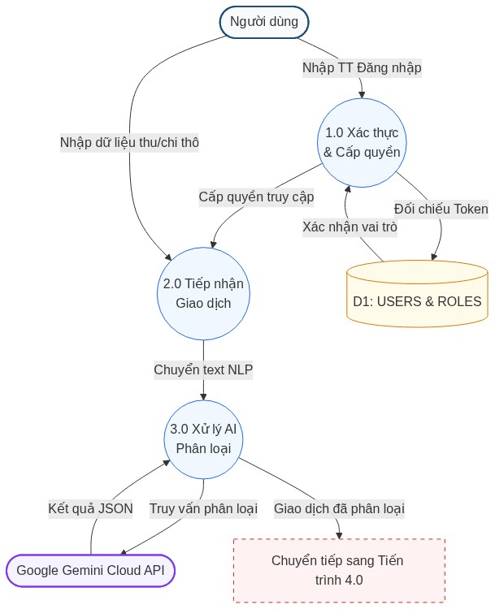
Hình 2.7a: DFD Mức 1 - Luồng Xác thực & Tiếp nhận Phân tích AI
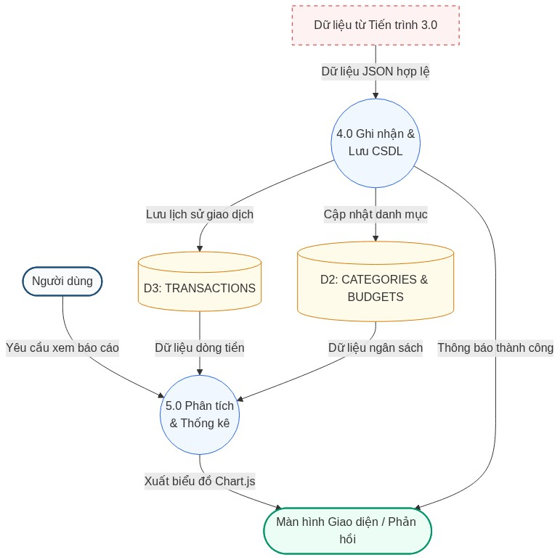
Hình 2.7b: DFD Mức 1 - Luồng Ghi nhận Cơ Sở Dữ Liệu & Thống Kê
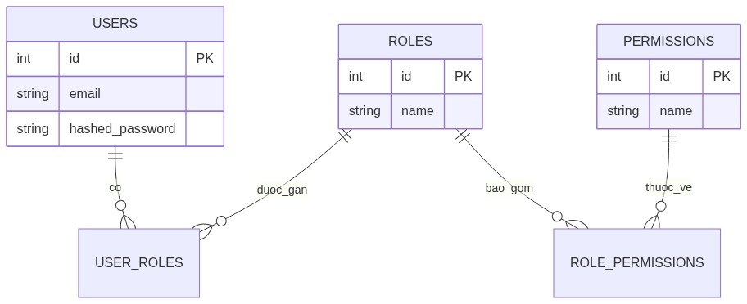
Hình 3.1a: ERD - Phân hệ Quản lý Người dùng & Cấp quyền (RBAC)
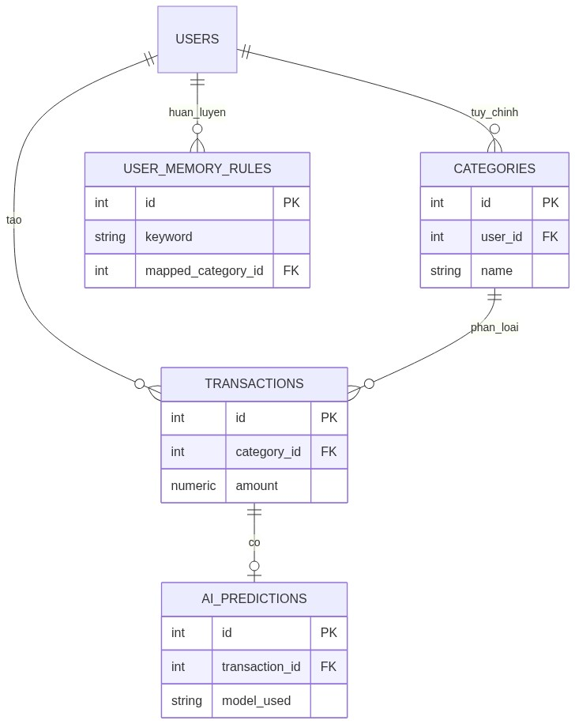
Hình 3.1b: ERD - Phân hệ Giao dịch & Bộ nhớ AI
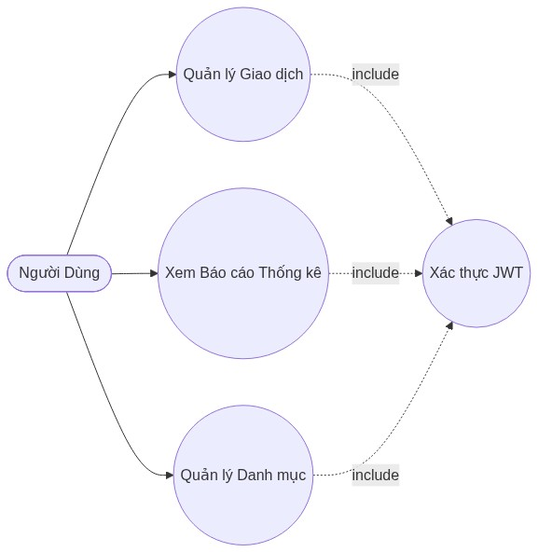
Hình 2.2a: Biểu đồ Use Case - Phân hệ Tài chính Cá nhân
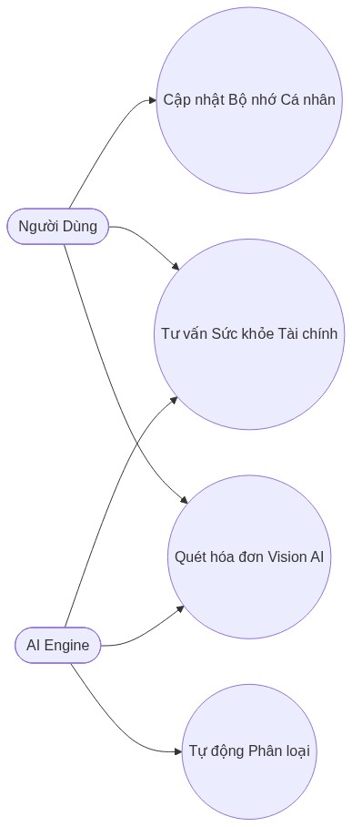
Hình 2.2b: Biểu đồ Use Case - Phân hệ Trợ lý Thông minh

